Hévíz Város Polgármesteri Hivatala
Szervezetfejlesztése Projekt
ÁROP-1.A.2/A-2008-0147

SZERVEZETFEJLESZTÉSI JAVASLAT

Javaslat a döntési mechanizmus korszerűsítésére

Javaslat a költségvetési gazdálkodás eredményességének javítására

Javaslat a partnerség erősítésére

Ver. 1.0
2009. december 28.



Tartalom

I. Vezetői összefoglaló 3
II. Javaslat a döntési mechanizmus korszerűsítésére 9
A. Projektirányítási módszertani összefoglaló 11
B. Projektszemléletű Vezetői Információs Rendszer 23
C. Belső fejlesztési folyamatok 31
D. A pályázati részcélok teljesítése 34
III. Javaslat a költségvetési gazdálkodás eredményességének javítására 40
A. Az OrganP Költségvetési Integrált Gazdálkodási Rendszer 42
B. Javaslat a költségvetési gazdálkodás folyamatainak átalakítására 58
C. A pályázati részcélok teljesítése 61
IV. Javaslat a partnerség erősítésére 65

Vezetői összefoglaló

Hévíz Város Önkormányzata (Önkormányzat) az ÁROP-1.A.2/A-2008-0147 jelű pályázat keretében projektet indított a Polgármesteri Hivatal (Hivatal) szervezetfejlesztése érdekében. A projekt szakmai feladatait – felhívás közzétételével indított nyílt közbeszerzési eljárás alapján kötött vállalkozási szerződés alapján - a Zalaszám Informatika Kft. végezte el.
A projekt célját a pályázatban fogalmazta meg az Önkormányzat, a célindikátorok többségének értékét – ahol a változás értelmezhető - a projekt lezárását követő egy éven belül kell a Hivatalnak elérnie.
A vállalkozási szerződés aláírására, mely a kötelező előzményiratokkal együtt alkotja a projektalapító dokumentumot, 2009. október 14-én került sor, ezt a napot tekinthetjük a projekt hivatalos indításának. A projekt azon feladatainak végrehajtási határideje, melyek finanszírozása a pályázati támogatásból történik, s melyek a hivatkozott szerződésből következnek, 2009. december 31. A pályázati finanszírozás mellett az Önkormányzat külön forrás terhére finanszírozza azokat a feladatokat, melyek ugyan elválaszthatatlan részei a projektnek, de nem kerültek be a pályázati célok és feladatok körébe (rendszerüzemeltetés, rendszerkövetés, rendszerindítás utáni tanácsadás, projektkövetés, stb.).
A projekt pályázatban meghatározott céljai három fő témakört ölelnek fel:
- a döntési mechanizmus korszerűsítése;
- a költségvetési gazdálkodás eredményességének javítása;
- a partnerség erősítése.
A pályázatban megfogalmazott komplex célokat és feladatokat tekintve a projekt viszonylag rövid idejű volt, s emiatt a sikeres végrehajtás igen intenzív munkát igényelt mind a Hivatal, mind a Zalaszám munkatársaitól. A projekt feladatainak tervezését és végrehajtását a szerződést követően haladéktalanul megkezdtük, s a fokozott munkatempót tartva a kitűzött határidőre befejeztük.

A projektben végrehajtott fő feladatok

Projekttervezés
A projekt első feladata a projektszervezet létrehozása volt. Mivel a célok között a projektszemlélet megerősítése is szerepel, ezért a projektszervezetben dolgozó munkatársak – együtt a teljes köztisztviselői állománnyal - képzést kaptak az alkalmazott projektmódszertanból, megismerve az önkormányzatok körében szerzett tapasztalataink alapján kialakított legjobb gyakorlatot.
A projekt elsődleges munkaszervezete – figyelemmel a Hivatal méretére, és arra, hogy a projektben minden szervezeti egység érintett volt – a vezetői értekezlet lett. Ebben a körben születtek azok a döntések, melyek a helyzetfelmérés és javaslat kidolgozás fő irányát meghatározták.
A projekttervezés során a megfogalmazott célokat feladatokra, a feladatokat műveletekre bontottuk fel. Ez egyes műveletekhez meghatároztuk a végrehajtás módszereit, peremfeltételeit (határértékeit – erőforrás, időfelhasználás), előfeltételeit, sikerkritériumait és az értékelés szempontjait, a végrehajtásért felelősöket, illetve a végrehajtásban közreműködőket. A projekttervezés – a fázisokban korrekciós igényekkel kapcsolódva a többi projektvezetési funkcióhoz – a projekt teljes lefolyását végigkísérő tevékenység volt.

Helyzetfelmérés
A helyzetfelmérés során gyűjtöttük össze a fejlesztési feladatokat megalapozó információkat. Az alkalmazott módszerek voltak:
- A szervezeti szintű szabályzatok, vezetői intézkedések, külső és belső ellenőrzések dokumentumainak tanulmányozása.
- Hivatali vezetői, munkatársai és az önkormányzat kiemelt partneri (civil szervezetek, intézmények) körében végzett interjúk.
- Kérdőíves felmérések (ügyfél elégedettség, nem céljellegű információkezelő megoldások, munkanap fényképezés).
- Szakterületek közvetlen adatszolgáltatása, illetve ehhez kapcsolódó konzultáció.
- Munkafolyamatba épített kísérőszelvényes időmérés (ügyfélkiszolgálás).
- Problémafeltáró workshopok, munkamegbeszélések.
A helyzetfelmérés kiinduló megállapítása volt - a vezetői interjúkon elhangzottakkal, a Hivatal munkájáról szóló 2008. évi Képviselő-testületi beszámolóval, a 2007. évi ÁSZ ellenőrzés megállapításaival alátámasztva, - hogy a szervezet törvényes, fegyelmezett, jó színvonalú munkát végez. A város országon belül elfoglalt státuszának megfelelően a lakosság, a helyi vállalkozók és a civil partnerek igényei, elvárásai a Hivatallal szemben magasak, ami folyamatos kihívást jelent a szolgáltatások továbbfejlesztése terén. A Hivatal munkáját mind a Képviselő testület, mind a lakosság és az együttműködő partnerek jónak értékelik, így a fejlesztés meghatározó jellege – a város kiemelt elismertségéhez és stratégiai ambícióihoz igazodóan – az élenjáró megoldások keresése, alkalmazása.
A pályázati kiemelt célterületek – döntési mechanizmus, a költségvetési gazdálkodás hatékonysága, valamint a partnerség – a felmérés alapján harmonikusan fejlődtek (nincs neuralgikus pont a célrendszerben), lehetőséget adva ezzel a minden területre szinergikus hatást gyakorló, komplex fejlesztési irányok kijelölésére. A Hivatal vezetői és személyi állománya – szakmai felkészültségének, tapasztalatainak, valamint a korábbi években elvégzett belső fejlesztési munkáknak köszönhetően – készen áll a közigazgatás átlagát meghaladó minőségű irányítási rendszer fogadására.
A hivatali szervezet kialakításában – annak mérete következtében – kicsi a mozgástér. Az osztályok és a csoportok száma a hierarchiában megfelel az elméleti ajánlásoknak („egy vezetői szinthez legfeljebb hat alárendelt szint tartozzon”). Néhány munkakör ugyan nehezen sorolható be a jelenlegi struktúrába, de az ennek következtében előálló munkamegosztási helyzeteket a szervezeti struktúra módosításával nehéz lenne megoldani. A „szokásos” közigazgatási, hatósági ügyintézés folyamatai a Hivatal erősségei közé sorolhatók, ugyanakkor kiemelt igényként jelentkezett az olyan munkafolyamatok továbbfejlesztése, ahol több szervezeti egységnek kell együttműködni egy adott feladat megoldásában (testületi előterjesztések, pályázatok, projektek).
A Hivatal működés helyi szabályozási környezete azt mutatja, hogy több éve következetes vezetői törekvés van a munkafolyamatokban jelentkező szabálytalanságok megelőzésére, az irányítási és végrehajtási folyamatok javítására. A Hivatal működésének törvényessége – figyelemmel a rendelkezésre álló ellenőrzési adatokra – magas szintű. Az irányítási rendszer továbbfejlesztését nagyobb részt a külső megítélést közvetlenül nem veszélyeztető, de a munkafolyamatokban zavart okozó, a tervezettől, illetve a belső elvárásoktól elmaradó, eseti jellegű alulteljesítések (határidőcsúszások, vezetői minőségi kifogások) indokolják.
A Hivatal tárgyi működési feltételei összességében kiválóak. A helyzetfelmérés adatai viszont azt is megmutatják, hogy a szervezeti hatékonyság szempontjából kulcsfontosságú ügyvitel-automatizálás programkörnyezete – bár az országos átlagnak megfelel, – elmarad a város élenjáró szerepet megfogalmazó stratégiájától, a Hivatalvezetői elvárásoktól. A Hivatal adatvagyonának jelentős hányada még nem érhető el digitális formában, illetve több kulcsterületen – városfejlesztés, költségvetési gazdálkodás, hivatalvezetés - nincs az adatfeldolgozást hatékonyan támogató integrált informatikai rendszer. Mivel a külső és belső elvárások magasak – ezt hatályos informatikai stratégiai is megerősíti -, az anyagi források pedig rendelkezésre állhatnak, az elkövetkező években egy célirányos program (projekt portfólió) gyökeres változást eredményezhet e téren is.
A helyzetfelmérés összefoglaló megállapítása, hogy a szervezetfejlesztés fő irányát célszerűen a korábbinál nagyobb módszertani és informatikai támogatással működő hivatali (és egyben városi) irányítási rendszer kialakítása képezi, melynek fogadására minden érintett fél kész, s melyet a város – stratégiájára figyelemmel – képes hosszú távon a szükséges forrásokkal támogatni.

Javaslatok kialakítása és megvalósítása
A jelenlegi helyzet fentiekben vázolt ismerete alapján azt összevetettük az irányítási rendszerekkel kapcsolatos önkormányzati legjobb gyakorlattal, a szakmai módszertani ajánlásokkal, és ez alapján javaslatot készítettünk a célelérést legteljesebben lefedő megoldási változatra. Ebben négy súlyponti folyamatot határoztunk meg, melyek továbbfejlesztése és egy új vezetői információs rendszerbe (VIR) foglalása katalizátorszerű hatást gyakorolhat a Hivatal egészére:
- a testületi ülések előkészítése (előterjesztések elkészítése, leadása),
- az éves költségvetés elkészítése,
- a pályázatok előkészítése és megvalósítása (ideértve a közbeszerzési folyamatot is),
- a hivatali szervezet belső fejlesztési folyamatai (ügyvitelszervezés, informatika).
Ezeket a folyamatokat, belső szabályozásukat áttekintve megállapítottuk, hogy mindegyikre a projektszerűség a jellemző, azaz egy-egy adott cél elérésére irányuló, egyedi szervezeti-munkaköri eljárásokat, együttműködést, valamint a szervezeti hierarchiától esetleg eltérő felelősségi viszonyokat igénylő munkafolyamatokról van szó, szervezésükben ezért a projektirányítás elveit és eszközeit javasolt figyelembe venni. Erre módszertani ajánlást készítettünk, elvégeztük az érintett köztisztviselői állomány bevezető oktatását. Bár a „projekt” fogalmát a közigazgatásban is széles körben használjuk, azonban a hivatali munkafolyamatok szervezésében az alkalmazásuk még nem általános. A „projektszemlélet erősítése” pályázati részcél tehát esetünkben egy élenjáró hivatali irányítási, munkaszervezési megoldást is megalapozhat. Az új irányítási rendszer gyakorlati megvalósításának követelményelemzését, a bevezetés ütemtervét a projekt keretében elkészítettük. A fejlesztési folyamat több éven átnyúló, azonban a jelen projekt célindikátorait már az első évben el fogja érni a Hivatal. Az új szemlélet és munkafolyamat támogatására értelemszerűen egy új VIR is szükséges, kidolgoztuk és vizsgáltuk az erre vonatkozó követelményeket.
A fenti megoldás hatásai elsősorban a döntési mechanizmus javítását szolgálják. Másik nagy célterület a költségvetési gazdálkodás eredményességének javítása, melyet a munkafolyamatoknak az Hivatalra és valamennyi intézményére kiterjedő átszervezésével javaslunk megoldani. A gazdálkodási munka műveleteit egységes, integrált rendszerben célszerű végezni, lehetővé téve az önkormányzat pénzügyi helyzetének teljes körű, közvetlen (on-line) megfigyelését. A projekt keretében beszerzésre került a követelményeket magas szinten kielégítő OrganP Költségvetési Integrált Gazdálkodási Rendszer, megtörtént az érintett felhasználókat részletes tantermi oktatása. Elvégeztük a rendszer indításához szükséges telepítési, paraméterezési feladatokat, az átállás tervezéséhez és végrehajtásához tanácsadói támogatást nyújtottunk. A rendszer előnyeinek kihasználására értelemszerűen a projektet követő időszakban kerül sor, biztosítva egyúttal a kapcsolódó célindikátorok teljesülését is. Az integrált költségvetési gazdálkodási rendszer központi eleme lesz a kialakítandó VIR-nek.
A harmadik célterület – partnerség erősítése – két fő csoportot érint: a civil szervezeteket és az intézményeket.
A civil szervezetekkel a partnerség javítását a tájékoztatási, egyeztetési mechanizmus informatikai támogatásával tartjuk célszerűnek megvalósítani. A javasolt új VIR (vezetői információs rendszer) keretében hozzáférést kapnak azon dokumentumokhoz, melyeket egyeztetésre kijelöl a Hivatal (itt most függetlenül annak okától, jogalapjától). A civil szervezetek a rendszerbe belépve értesülnek „feladatukról”, mely lehet egy tájékoztatás elolvasása, vagy egy egyeztetendő anyag letöltése és véleményezése űrlap jellegű felületen. Mindezen kapcsolat egy zárt rendszeren belül valósul meg, ami lehetővé teszi a kapcsolat statisztikai feldolgozását, illetve egy-egy konkrét egyeztetés eredményességének követését is.
Az intézményvezetőkkel való kapcsolat, az intézmények és a Polgármesteri Hivatal közötti információáramlás javítása két részből tevődik össze. Egyrészt az intézményeket is javasoljuk integrálni az új VIR-be, ezáltal a civil szervezeteknél leért funkciók használhatók esetükben is. Másrészt az OrganP Költségvetési Integrált Gazdálkodási Rendszer használata során célszerű az intézményvezetők részére közvetlen lekérdezési jogosultságot biztosítani az őket érintő gazdálkodási-pénzügyi adatokhoz.
A projektben a pályázati célindikátorok egy éven belüli elérését biztonsággal megalapoztuk és a vezető tevékenység hatékonyabb támogatásával elindítottuk a szervezetet egy magasabb szervezettség elérésének útján.

Hévíz, 2009. december 28.

Varga János
projektvezető

Javaslat a döntési mechanizmus korszerűsítésére

Hévíz Város Önkormányzata (Önkormányzat) az ÁROP-1.A.2/A-2008-0147 jelű pályázat keretében projektet indított a Polgármesteri Hivatal (Hivatal) szervezetfejlesztése érdekében.
A projekt pályázatban meghatározott céljai három fő témakört ölelnek fel:
- a döntési mechanizmus korszerűsítése;
- a költségvetési gazdálkodás eredményességének javítása;
- a partnerség erősítése.
Jelen dokumentumban a döntési mechanizmus korszerűsítésére megfogalmazott javaslatokat foglaljuk össze.
A projektben a döntési mechanizmus alatt – a pályázat nevesített céljával összhangban – a Polgármesteri Hivatal irányításának a hivatalvezetés szintjén hozott döntéseket, az ehhez kapcsolódó előkészítési eljárásokat, műveleteket értjük. A „mechanizmus” bizonyos automatizmust is feltételez, ami a szabályozottságban, formalizáltságban és a folyamatot támogató informatikai rendszer szabályaiban jelenik meg. A korszerűség követelményének tükrében a „döntési mechanizmus” automatizált, azaz valamilyen részben számítástechnikai eszközökkel (automatákkal) támogatott. Ez az általánosan elfogadott szinten legalább az adatok, dokumentumok elektronikus (digitális) tárolását jelenti, amit a vizsgált hivatali gyakorlatban is alkalmaznak. Továbbfejlesztésként a csoportmunka felületek szolgálnak, amelyekben határidők, tennivalók is megjelennek, illetve lehetőség van feladatok on-line kiadására, delegálására. Erre történtek lépések (MS-Outlook és SharePoint alkalmazásával), azonban a vezetés elvárásait csak korlátozottan sikerült elérni: továbbra is előfordulnak határidőcsúszások, koordinációs problémák a több szervezeti egységre kiterjedő feladat megoldásokban. Azt természetesen ki kell emelni, hogy ezek nem helyi sajátosságok, napjainkban szinten minden – közigazgatási és üzleti – szervezetben hasonló gondokkal küzdenek a nem napi rendszerességgel végzett, egyedi jellegű munkafolyamatokban. A polgármesteri hivatalokban a hatósági, igazgatási folyamatok nap mint-nap ismétlődő, jól begyakorolt eljárásai mellett megjelentek az egyedi, komplex, nagy kockázatú feladatok (pályázatok, fejlesztési projektek), melyeknek irányítására még nincsenek kiforrott megoldásai a szervezetnek. Ha a klasszikus munkaszervezési összetevőket vizsgáljuk, az új feladatokat illetően (pl. egy közbeszerzés előkészítése) az alábbiakat találjuk:
- A munkaerő szakismerete elvileg megfelelő, de az adott feladat újszerű, sok bizonytalanságot tartalmaz, megoldásához kreativitás szükséges, a megoldás időigénye pedig csak korlátozottan becsülhető (jellemzően végül alulbecsült!).
- A feladat megoldásához sok olyan információ szükséges, mely a szervezetben - gyakran ismeretlenül – elszórtan van jelen, nehezen hozzáférhető (a kolléga sem ér rá megosztani).
- A feladat nem eléggé lebontott, nem strukturált, a figyelembe nem vett (fel nem tárt) részfeladatok, műveletek váratlan kapacitásigényt (időigény növekedést) generálnak.
- A motiváció ellentmondásos lehet kapacitásütközés esetén: ha a dolgozónak nincs egyértelmű utasítása a feladatok prioritási sorrendjéről, vagy ha nincs jó megoldás (mindegyik feladat magas prioritású).
A problémakör tipikusan a projektszerű folyamatokra jellemző, ahol soha sincs végleges megoldás. Míg a napi rendszerességű eljárások egy betanulási időszak után már nem jelentenek komoly problémát a munkatársaknak (itt az eljárási szabályok, pl. törvények változó környezete okozhat átmeneti jellegű gondot), addig a témájában, eljárási szabályaiban változó, szervezeti egységek határain átnyúló egyedi feladatok megoldása mindig kihívást fog jelenteni.
Ha ezek a feladatok „projektszerűek”, célszerűen úgy kell őket vezetni, ahogy a projekteket vezetik. A következőkben a projektirányításnak azokat a főbb elveit foglaljuk össze, melyeknek javasoljuk a konkrét alkalmazását a Polgármesteri Hivatalban.

Projektirányítási módszertani összefoglaló

Mi a projekt?
Nézetünk szerint a projektnek, mint szervezett emberi tevékenységnek legalább az alábbi, (alkalmazásra javasolt!) négy fontos ismérve van:
1. Meghatározott célra irányul és a célelérés mérhető.
2. Van előre meghatározott kezdete és befejezési határideje.
3. A projekt előre meghatározott (elkülönített) költségvetéssel rendelkezik.
4. A projektnek van felelős vezetője.
Ha bármelyik ismérv hiányzik, akkor a szervezett emberi tevékenységnek valamilyen más formájával állunk szembe.
A projekt fenti leírása számos más rokontartalmú fogalomban és az ahhoz kapcsolódó gyakorlatban felismerhető a civilizáció történetében – gondoljunk csak pl. az ókor hatalmas építkezéseire vagy, hadműveleteire. Korábban azonban ezeknek a komplex vállalkozások az elmélete és gyakorlata ágazatonként elkülönülve fejlődött pl. az államvezetés, a hadművészet vagy a hajóépítés terén, és gyakran egy-egy kiemelkedő vezető saját ismereteinek, képességeinek volt tulajdonítható a siker. Az elmúlt évtizedekben azonban a tudomány felismerte, hogy az egy-egy egyedi cél elérésére szervezett emberi tevékenység vezetése ágazatoktól független közös sajátosságokat mutat, és lehetőség van bárki által megtanulható szervezési módszerek kidolgozására.
A jellemzően projekt alapú vállalatok és intézmények köre folyamatosan bővül annak következtében, hogy a szervezetek, termékek és szolgáltatások fejlesztése szinte folyamatossá vált minden ágazatban. A világ legnagyobb vállalatai, intézményei a tudományos eredmények és saját gyakorlati tapasztalataik alapján létrehozták projektirányítási módszereiket, melyet általában csak külön díjazás ellenében lehet megtanulni és alkalmazni. A projektirányításban alkalmazott eljárások, technikák azonban ma már alig különböznek, és a sok tanácsadó cég által a gyakorlatban nem is jelentős különbségek hangsúlyozása esetleg csak a kereskedelmi értékesíthetőség fenntartását szolgálja.
A közigazgatásban érthető igény, hogy az alkalmazott projektmódszertanok széles körben elérhetők, a nyilvánosság számára hozzáférhetők legyenek. Ezt felismerve a brit kormány az LBMS (Learmonth and Burchett Management Systems) cég saját projektirányítási módszerének, a PROMPT-nak a továbbfejlesztését, a PRINCE módszertant szabadon felhasználhatóvá tette mind a kormányzati, mind az azon kívüli területeken. A PRINCE a brit kormányzat informatikai részlegeinek projektirányítási ajánlása, melyet a brit kormány engedélyével a magyar kormányzat saját ajánlásként 1993-ban tett közé (ld.: http://www.itb.hu/ajanlasok/a5/ ). A módszertan szabadon, jogdíj fizetése nélkül felhasználható, de létezik már kereskedelmi célú továbbfejlesztése is (PRINCE2).
A PRINCE (Projekt in Controlled Environment) projektirányítási módszertan, mely meghatározza a projekt szervezetét, az elkészítendő terveket és termékeket, a projektellenőrzés feladatait, valamint a projekt dokumentálásának szabályait. A projektirányítási módszereket, így a PRINCE módszert is az adott feladat méretétől és céljától függően testre szabhatjuk, így ez a nyílt módszertan jó kiindulási alap lehet saját szervezetünk belső szabványainak megalkotásában. Ebben sok segítséget adhat az is, ha olyan projektben veszünk részt, ahol együtt dolgozhatunk élenjáró módszertant alkalmazó szakemberekkel. A Zalaszám Informatika Kft. ISO 9001 minőségirányítási rendszere pl. kiterjed a projektmenedzsmentre is, így a céggel együttműködő partnerek a munkafolyamaton keresztüli tanulással (un. „on-job training”) számottevően gyarapíthatják ez irányú ismereteiket. A nagy számban hozzáférhető szakkönyvek (tankönyvek) sajnos kevesebb gyakorlati támpontot adnak, hiszen céljuk éppen az ismeretek általánosítása, feldolgozásuk a napi gyakorlatban ezért nehezebben hasznosulhat.
A következőkben a PRINCE ajánlásait és a Zalaszám Informatika gyakorlatát szem előtt tartva vizsgáljuk tovább a projektirányítás kérdéseit.
Hogyan keletkezik a projekt?
Az önkormányzati projektek egy lehetséges életútját a következő rajzon ábrázoltuk.
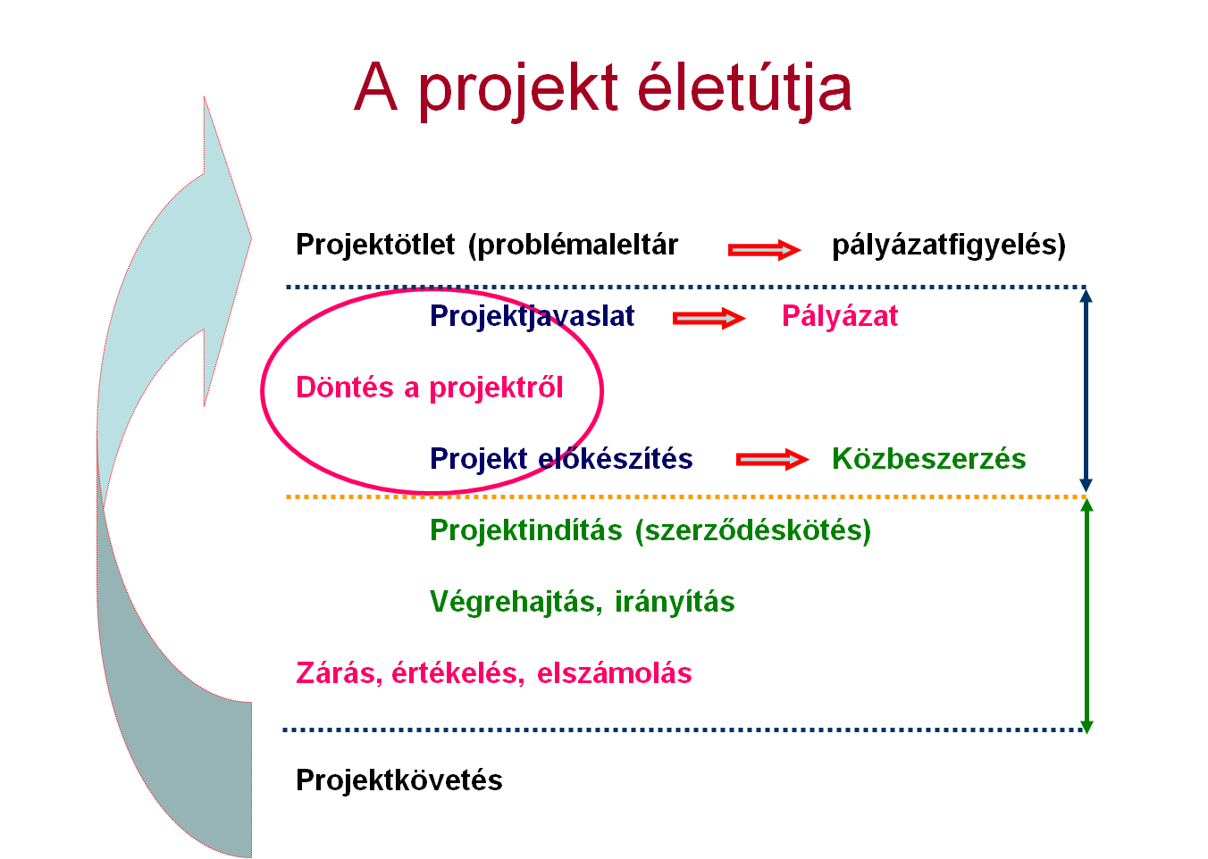
A projektnek mindig van egy előkészítő szakasza, amelynek végén döntés születik a projektről. A döntés során legalább a projekt négy ismérvét hivatalosan rögzítenünk kell (cél, határidő, költségvetés, projektvezető).
Egy hivatali belső projektben természetesen lehetséges a „költségvetés” nem közvetlen megadása is, amikor alapvetően a felhasználható munkaidőt határozzuk meg, esetleg pótlólagos dologi kiadásokra adunk felhatalmazást. Nyilvánvaló, hogy a konkrét személyekre lebontott munkaidőnek egyértelműen megfeleltethetők a költségek, tehát nem teszünk ezzel érdemi engedményt a projekt ismérveiből.
A projekt indítását eredményező döntést rögzítő iratot „Projektalapító Dokumentumnak” (PAD) nevezzük, függetlenül attól, hogy az önkormányzati rendeletben, vagy jegyzői utasításban ölt testet. A PAD több irat együtteséből „virtuálisan” is előállhat (pályázat, vállalkozói szerződés, együttműködési megállapodás, stb.), de célszerű ilyen esetben egy külön nevesített dokumentumot előállítani, melyet minden résztvevő – vállalkozó, együttműködő partnerek – elfogadnak. A PAD minden projekt fő jogi, hivatkozási dokumentuma, ennek megfelelően szükséges előállítani.
Nagyobb projektek részprojektekre oszthatók, jellemző pl. az un. pilot projekt, amikor valamilyen „kisebb” feladat megoldásával kipróbáljuk a „nagyobb” feladat megvalósításának módját. A kifejezetten projektszerű feladatokat is egy projekt életútján belül így oldhatjuk meg, pl. külön projektként fogjuk fel a pályázat elkészítését, majd külön a közbeszerzés lebonyolítását, s végül a tényleges megvalósítást.
Nagyon lényeges a szervezeti tanulás szempontjából a projektek értékelésének elvégzése, a tapasztalatok összegzése. Minden projektben merülnek fel új, korábban nem ismert problémák, melyeket kisebb-nagyobb nehézségekkel sikerül megoldanunk. annak érdekében, hogy a későbbiekben minél kisebb kockázatot okozzanak a hasonló szituációk. Szisztematikusan fel kell derítenünk a felmerült problémák okait, a tett intézkedések eredményességét és a megfelelő formában módosítanunk kell a működési feltételeket. Ennek számos formája lehet, kezdve a vonatkozó belső szabályzatok módosításától az érintett munkatársak továbbképzéséig.
A PROJEKT SZERVEZETE
Egy adott projekt mindig ideiglenes képződmény, így a projekt szervezete is csak a projekt időtartama alatt létezik.
Azokban a vállalatokban, intézményekben (pl. űrkutatási ügynökségek), amelyek nagyobbrészt projekteken keresztül működnek, szinte nincsenek is állandó szervezeti egységek, vagy a szerepük nem meghatározó. Egy adott szakember lehet az egyik projektben vezető, a másikban pedig csak részfeladatot ellátó dolgozó. A közigazgatás szervezetei viszont hosszú távon állandóak, a szervezetben végzett tevékenység pedig – ha mutat is ciklikusságot – folyamatos. A gyorsan változó környezet azonban új igényeket fogalmaz meg a klasszikus hivatali szervezetekkel szemben is. A finanszírozás pályázati rendszereinek megjelenése, a szervezet visszatérő fejlesztési feladatai olyan tevékenységeket igényelnek, melyekben a projektekre jellemző ismérveket fedezhetjük fel. A különböző szervezeti egységek átmeneti együttműködése egy konkrét cél elérésére más irányítási és kommunikációs környezetben lehet hatékony és eredményes, mint amit a folyamatos működés során alkalmazunk.
A projekt szervezetének kialakításában két alapvető helyzetet különböztethetünk meg:
Első esetben a projektvezetésben csak belső munkatársak vesznek részt, azaz a megvalósításban nincs külső résztvevő, vagy szerepe nem jelentős (egy adott belső szervezeti egységhez kapcsolható, pl. a műszaki részleg tanácsadója).
A projekt megvalósításában olyan szorosan együttműködünk egy vagy több külső partnerrel, szállító (tanácsadó) céggel, hogy a projektvezetés feladatait is megosztjuk.
Az első esetet szemlélteti a következő ábra.

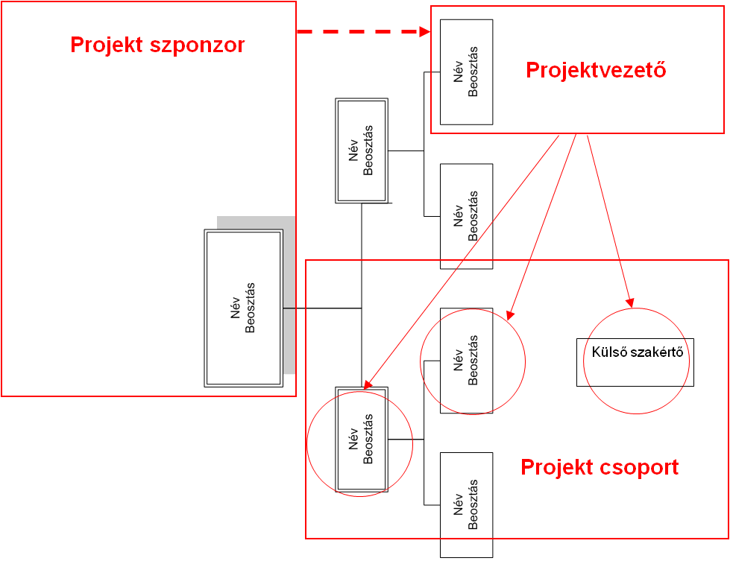

A rajzon az egyszerűség kedvéért egy mindössze három szintből álló szervezetet tüntettünk fel. A feltételezés szerint a projektet az egyik szervezeti egységünk beosztott munkatársa vezeti, a projekt csoport („team”) tagjai egy másik szervezeti egységből kerülnek ki. A csoport egy külső szakértővel is kiegészül. A szervezet a projektben más nézőpontba kerül, a projektszerepek eltérnek a szokásos hivatali hierarchiától!
Általános elvként a következőket mondhatjuk el egy ilyen projekt szervezetről:
Lényeges, hogy a projektet felügyelő és támogató személy (szponzor) olyan vezető legyen, aki a projektben felhasználandó valamennyi erőforrás felett rendelkezik. Ő az, aki a projekt céljaira átengedi a szervezet kapacitásának előre meghatározott (tervezett) részét, aki dönt abban, hogy kapacitáshiány esetén a projekt mely feladatokkal szemben kap prioritást.
A projekt vezetője a projektben jóváhagyott feladatokat illetően adminisztratív jogosítványokat kap a projektcsoport tagjait illetően. A szokásos, mellérendeléses hivatali szervezetközi együttműködés általában szakmai és emberi (kollegiális) alapokra épül, a projektben azonban – látszólag ugyanazon mellérendeléses kapcsolat helyett, adminisztratív felhatalmazással, - alá-fölé rendeléses viszony alakul ki. Nyilvánvalóan megfelelő szervezeti kultúra, az együttműködő csoportok erre felkészült belső normája szükséges ahhoz, hogy a több szerepkörű együttműködést kezelni (tolerálni) tudjuk. Ez nem feltétlenül áll előzmények nélkül a rendelkezésünkre, a projektszerű működés ezért feltételezi a szervezeti tanulás állandó folyamatát. (A változó szervezeti felépítés, a vezetők és munkatársak személyében bekövetkező változások miatt nincs lezárt végleges helyzet a szervezeti tanulásban sem.)

A következő oldali ábra azt mutatja, hogyan illeszkedik a hivatali szervezet egy komplexebb projekthez.
Az ábrázolt projektszervezetről a következő lényegesebb megállapítások tehetők:

A Projekt Felügyelő Bizottság a szerződéses kérdésekben döntésre jogosult (vagy a döntéshozó közvetlen alárendeltségébe tartozó) vezetőkből, illetve a projektben kulcsszerepet játszó további személyekből állhat. A PFB szerepe egy jól haladó projektben protokolláris.
A PFB egy önkormányzati projektben pl. a polgármester, a jegyző, a külső vállalkozó partner igazgatója és projektvezetője lehet. Ha a belső projektvezető jelentős adminisztratív felhatalmazást kap (teljesítésigazolás, fizetési határidőket nem érintő tervmódosításokban döntés, stb.), őt is célszerű a PFB-be bevonni.
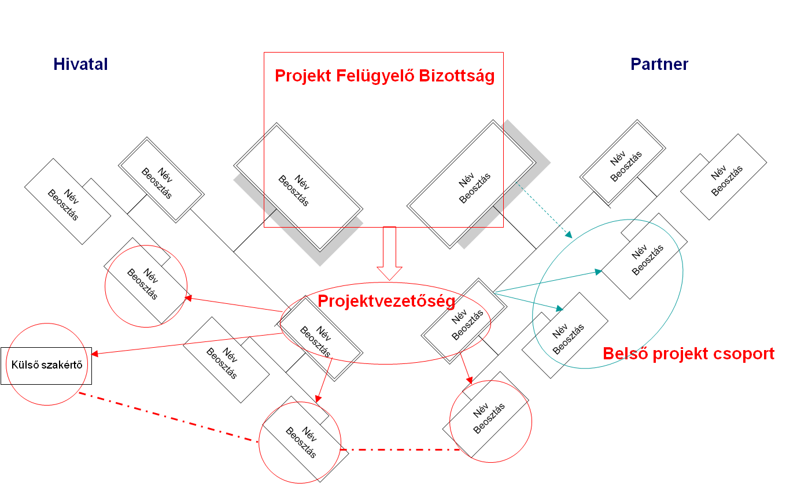
A Projektvezetőség a két fél kijelölt projektvezetője (minimálisan), illetve - ha a megrendelő oldali projektmenedzsmentet külső vállalkozó látja el, - az ő szakmai vezetője, továbbá a projekttel érintett kulcsterületek képviselői lehetnek. A fő szempont az, hogy a projektvezetőség működőképes legyen. A szakmai részletkérdések „feltolása” (eszkalációja) a projektvezetőség szintjére – amit a szakmai területek túlzott, aránytalanul nagy képviselete okozhat – súlyos működési hatékonyság romláshoz vezethet. A projektvezetőségnek erőforrás felhasználásról, ütemezésről, illetve az ütemek lezárásáról kell elsősorban dönteni. A szakmai viták célszerűen a témák szerint szervezett munkacsoportokban folynak.
A külső partner szükségesszerűen olyan projektszervezettel dolgozik, melynek egy része a megrendelő számára általában láthatatlan. Ez fontos annak érdekében, hogy a szakemberek feladataik megoldásával, s ne a megrendelővel való kapcsolattartással foglalkozzanak. Az indokolatlan kommunikáció nem csak információs zavarokhoz vezethet, hanem az erőforrások ellenőrizetlen felhasználásához is. Ez az igény egyébként a megrendelői oldalon is helyénvaló, hogy a projekt működése ne zavarja a napi munkát, pl. az ügyfélfogadást.
Nagyobb projektekben a PFB és a Projektvezetőség mellett – a kettő között - még Projektirányító Bizottság létrehozása is indokolt lehet, kiterjedt szakmai és adminisztratív döntések előkészítése és koordinálása érdekében.
Bármelyik szervezeti felépítéssel dolgozunk is, a projektvezető személye meghatározó. A projekt sikeréért közvetlenül felelős, ezért minden indokolt támogatást meg kell kapnia a projekt szponzortól, illetve a PFB-től. A projektvezetőt és a projekt tagjait írásban, az arra jogosult vezető bízza meg. (Ez egy belső projektben persze lehet a projektet indító dokumentumnak a része.)
A projektszervezet és a környezet együttműködésében közvetlen konfliktusforrás a munkaidő felhasználás ütemezése, igénybe vétele. A projektbe delegált munkatársnak általában más feladata is van (folyamatos munkaköri feladtok, másik projekt, egyéb vezetői megbízások), és ezek időben ütköznek. A projektvezető feladata, hogy még igen magas prioritású feladat esetén is törekedjen az érdekek lehető legkisebb sérelmére. Az időtervezés és regisztrálás többek között azért is elengedhetetlen a projektben, mert egyébként nem tudjuk korlátozni a magasabb prioritású feladatok kapacitáselszívó hatását, ami a hatékonyság drasztikus csökkenését is okozhatja. Ezzel el is érkeztünk a következő nagy témakörhöz.
A PROJEKT TERVEZÉSE
A projekt tervei rögzítik a célelérést biztosító termékek előállításának, és az ennek érdekében történő erőforrás felhasználásnak időbeli ütemezését.
A projektet a tervezés során – megegyezés szerint, a célszerűséget szem előtt tartva - ütemekre, szakaszokra, feladatokra, lépésekre és műveletekre bonthatjuk le.
A projekt termékeit különféle tevékenységekkel állítjuk elő, melyeket emberek végeznek el. Az első kérdés tehát az, hogy mit kell előállítani, és ehhez milyen tevékenységre, és mennyi erőforrásra – jellemzően munkaidőre – van szükség?
Egy magas szintű termékhez (pl. éves költségvetési terv), rendkívüli nehézségeket okozhat konkrét erőforrásokat (meghatározott személyek előre megadott időfelhasználással végzett tevékenységét) rendelni. Ezért a terméket vagy a tevékenységet részeire kell bontanunk azért, hogy a terv összeállítása elvégezhető legyen.
Az önkormányzat éves költségvetési tervének elkészítését (ami egy tipikusan projektszerűen végzendő munka) mint projektet pl. két fő szakaszra bonthatjuk: a koncepció készítésre, majd az éves költségvetés elkészítésére. A szakaszokat tovább fogjuk bontani feladatokra, melyekkel az adott szakasz célját, pl. a koncepció elkészítését valósítjuk meg. Egy lehetséges feladat lebontás az alábbi:
- Törvényi hatások elemzése
- Saját bevételek prognosztizálása
- Kötelezettségvállalások helyzetének elemzése
- Szerkezeti rend változásainak átvezetése
- Intézményi adatok felmérése
- Normatív állami támogatások igénylése
- Bizottságok ajánlásainak értékelése
- Koncepció (mérleg) összeállítása
- Testületi előterjesztés elkészítése
- Testületi döntés
Azt látjuk, hogy a feladatok még mindig túl összetettek, egyértelműen nem tudjuk meghatározni az elkészítendő terméket (jellemzően egy konkrét iratot) vagy eredményt, és az elkészítést végző személyt, a becsült munkaigényt. Pl. „az intézményi adatok felmérése” számos további lépésre bontható: adatlapok szerkesztése, önkormányzati szintű adatok feltöltése, intézmények részére kiküldése, visszaérkező adatlapok ellenőrzése (formai, tartalmi), beérkező adatok feldolgozása, stb. Esetenként még a lépéseket is tovább kell bontanunk műveletekre, az alábbi példa szerint.
Tervezési gazdálkodási adatlapok kiküldésének műveletterve:
- előkészített adatlap fájlok bemásolása a kijelölt közös könyvtárba (felelős: költségvetés tervező, hi.: 2009. október 5. 16.00),
- a fájlok formátumának (xls) és verziójának (MS-Excel 2003) ellenőrzése, tömörítése (f.: rendszergazda, hi.: 2009. október 6. 10.00),
- intézményi e-mail címjegyzék ellenőrzése, szükség szerint módosítása, megküldése a rendszergazdának (f.: titkársági munkatárs, hi.: 2009. október 6. 10.00),
- elektronikus körlevél szövegtervezet elkészítése, elküldése a rendszergazdának (f.: költségvetés tervező, hi.: 2009. október 5. 16.00),
- körlevél összeállítása, fájl csatolása, kiküldés (f.: rendszergazda, 2009. október 6. 12.00),
- elektronikus tértivevények ellenőrzése, a hiányzó nyugtákra telefonos rákérdezés, szükség szerint egyedi újraküldés, helyzetjelentés a költségvetés tervezőnek (f.: rendszergazda, 2009. október 7. 16.00),
- TGA kiküldésének készre jelentése a központi feladat nyilvántartóban (f.: költségvetés tervező, hi.: 2009. október 8. 8.00).
A fentiekben vázolt feladatot terméklebontásnak, vagy munkalebontásnak nevezzük. A különbség a megközelítésben van, attól függően, hogy a termék, vagy a tevékenység oldala a domináns. A „10. Testületi döntés” esetén a tevékenységoldal, a munkalebontás tűnik kézenfekvőnek, hiszen a „9. Testületi előterjesztés” elkészítése után a rendelet, mint termék elfogadásáig számos hivatali és közgyűlési tevékenységnek kell befejeződnie. A lebontás végén azonban minden termékhez tevékenységet, és viszont, minden tevékenységhez terméket kell rendelnünk.
Minél részletesebb bontjuk le a projekt tevékenységeit, termékeit, annál nagyobb biztonsággal tudjuk megbecsülni a szükséges erőforrásokat és a lehetséges kockázatokat.
A következő tervezési szempont a feltárt tevékenységek ütemezése. Általában egy adott eredmény eléréséhez számos tevékenységet kell elvégeznünk, melyek nem csak szigorúan egymás után, hanem valamilyen bonyolultabb sorrendi, időbeli elrendezésben, függőségben lehetnek egymással.
A költségvetési koncepció tervezésénél pl. párhuzamosan vizsgálhatjuk a korábban kötött szállítói szerződések jövő évi kihatását és a helyi adóbevételek várható alakulását, de mindkét tevékenységnek be kell fejeződnie a koncepció első változatának összeállításához. A projekt tervezéséhez fel kell tárnunk az egyes tevékenységek egymástól való függőségeit is, azaz mely tevékenység megkezdésének (vagy befejezésének) melyik másik tevékenység befejezése (vagy megkezdése) az előfeltétele. (A testületi anyag nyilván csak akkor küldhető ki, ha befejeződött a sokszorosítás és a csomagolás, a sokszorosítás viszont nem kezdődhet meg, amíg minden szükséges ellenőrzés (aláírás) nem történ meg az eredeti példányon.)
A tevékenységekhez munkaráfordítást kell rendelnünk, melyek pénzügyi oldalról költségként fognak megjelenni. Az egyes tevékenységekre fordítandó munkaidő megadásának nyilvánvalóan akkor van igazán értelme, ha a teljesítést is mérni fogjuk. Jelenleg a közigazgatásban talán a legnagyobb szervezési probléma a munkaidő ráfordítás tabuként kezelése, annak feltételezése, hogy a törvényes munkaidő szükséges és elégséges egy adott feladat elvégzéséhez. Egyrészt a „szükséges” elfedi a vezetés elől a hatékonyság növelésének lehetőségét, másrészt az „elégséges” rejtett kapacitáshiányhoz, határidőcsúszásokhoz, a végzett munka minőségének romlásához vezet. A munkaidő belső szerkezetéről lehetőleg pontos adatokkal kell rendelkeznünk ahhoz, hogy megalapozott döntéseket hozzunk egy adott komplex feladat végrehajtásának (átfutási) időszükségletéről.
A rendszeres napi munkaköri és egyéb feladatok mellett végzett eseti „projektfeladatok” különböző mértékű többletterhelést okoznak. A többletterhelést az „egyéb feladatok” rovására átmenetileg problémamentesen le tudjuk vezetni. Az „egyéb feladatok” alatt itt olyan tevékenységet értünk, amit az olyan szabad rendelkezésű idő terhére szoktunk elvégezni, mint pl. a munkahelyi értekezletek, az önképzés, az irodai környezet fejlesztése, karbantartása, más munkatársaknak végzett önkéntes besegítés. Ha egyáltalán nincs ilyen szabad rendelkezésű időnk, akkor – eltekintve a túlórában végzett munkától – csak a rendszeres munkaköri, vagy a folyamatban lévő más eseti feladatok rovására tudjuk az adott tevékenységet elvégezni. Ezekben az esetekben viszont elkerülhetetlenül felmerül a feladatok prioritási sorrendjének meghatározási igénye, azaz biztosan lesz elmaradás (esetleg határidő túllépés), de azt vezetői döntéssel elfogadhatónak, jóváhagyottnak minősítjük.
A kapacitástervezési probléma tehát a következőkben foglalható össze:
- mennyi az eseti feladat munkaidő szükséglete;
- van-e a munkával érintett területen ennyi szabad rendelkezésű munkaidő;
- ha nincs felhasználható, szabad rendelkezésű idő, terhelhető-e az érintett állomány túlmunka elrendelésével (és mennyivel);
- ha a feladatok ütközése elkerülhetetlen, milyen szabályozott eljárásban, mely feladatok halasztását vállalja fel a szervezet vezetője?
A tervezett tevékenység költsége – az egyéb közvetlen és tervezett költségek mellett - a feladat elvégzésének munkaidő szükségletével növekszik. Ezt nem csak azért célszerű tervezni és kimutatni, mert a szervezeti teljesítmény irányításának (kontrolling) fontos eszköze, hanem mert ez az első lépés az elvégezhetőség becsléséhez.
Ha jó becsléssel rendelkezünk egy adott eseti feladat elvégzésének időszükségletéről, akkor azonban még nyitott kérdés az, hogy hasonlóan jó becsléssel rendelkezünk-e a rendelkezésre álló szabad kapacitásokról? Ez a két információ feltétlenül szükséges lesz a feladat megbízható ütemezéséhez, azaz a tervezett határidő megállapításához. (A probléma messze túlmutat jelen projekt határain, és előrevetíti egy integrált beléptető és munkaidő elszámolási rendszer alkalmazhatóságának későbbi vizsgálatát.)
A projekt tervezéséhez természetesen ajánlott célszoftver használata. Kisebb projekt (10-20 feladattal) tervét akár egy táblázatkezelővel is elkészíthetjük, de mihelyst módosítanunk kell, már viszonylag egyszerű esetben is rengeteg bosszantóan felesleges munkát kell megismételnünk. A célszoftverrel szemben támasztott főbb követelmények:
- naptárkezelés (munkanapok, napi munkaidő, határidők),
- erőforrás kezelés (kapacitások mennyiségi egysége, feladathoz rendelés mennyisége, megosztás),
- tevékenységek kezelése (leírás, jellemzők, időtartam, megelőző tevékenységek, kapcsolatok jellege, termékek, stb.)
- diagramok automatikus előállítása (vonalas un. Gantt, háló, kritikus út)
- jelentések készítése (mérföldkövek, kritikus tevékenységek, határidő túllépések, stb.)
A széles körben elterjedt különféle célszoftverek kezelése a szokásos irodai alkalmazásokéval (szövegszerkesztő, táblázatkezelő) megegyező, elsajátításuk – a feladat természetének megértése után – nem okoz nehézséget. Ma még kevés olyan megoldás ismert, amelyben a projekttervezés, a projekten belüli elektronikus kommunikáció (csoportmunka) és a dokumentumkezelés egy integrált környezetben lenne megvalósítva.
A projekttervezéshez nem kell minden esetben újra és újra elvégezni a fentiekben ismertetett időigényes és némi speciális ismeretet is igénylő munkát.
Az azonos célú, szerkezetű, többször előforduló projektterveket sablonként újra felhasználhatjuk.
Ezeket a sablonokat akár a helyi szabályozás részévé is tehetjük, melyet adott esetben csak aktualizálnunk kell az időközben változó adatokkal, pl. a költségvetési törvényben meghatározott – számított – határidőkkel, az egyes feladatokhoz rendelt személyekkel.

Projektszemléletű Vezetői Információs Rendszer

A Polgármesteri Hivatal munkafolyamatait két fő csoportba soroltuk a helyzetfelmérés eredményeképpen:
- Jogszabályok alapján végzett, pontosan szabályozott, ismétlődően azonos eljárással végzett munkafeladatok. Ide soroljuk a „klasszikus” hivatali munkafeladatokat (iktatás, szignálás, ügyintézés, levelezés, irattárba helyezés, stb.), melyek jellemzően az igazgatáshoz, illetve egyes belső folyamtokhoz (személyügy, pénzügyek) tartoznak fogalmilag. Ezeket a munkafolyamatokat meghatározott rendben kell ellenőrizni (folyamatba épített előzetes és utólagos vezetői ellenőrzés – FEUVE, kiadmányozási rend, stb.), napi vezetésük pedig a kivételek elve alapján folyik (csak rendkívüli helyzetben kell beavatkozni, a normálisan lefutó ügyekben csak a szabályozás szerinti jóváhagyási-engedélyezési aktusok maradnak vezetői feladatként).
- Projektszerű munkafolyamatok, melyek jellemzőit az előzőekben részletesen áttekintettük.
A szervezetfejlesztési javaslat keretében a helyzetfelmérés eredményeire alapozva a továbbiakban meghatározzuk egy kialakítandó új – projektszemléletű - Vezetői Információs Rendszer (VIR) követelményrendszerét. Ennek fő célja azon munkafolyamatok irányításának támogatása, melyek a vizsgálatunk szerint projektszerűek, azaz a pontos projekt költség előzetes meghatározásától eltekintve (azt egy korlátozottabb erőforrás kerettel helyettesítve) a projekt fogalmi ismérveit egyértelműen hordozzák. Emlékeztetőül, az alábbi munkafolyamatokat soroltuk kiemelten e körbe:
- a testületi ülések előkészítése (előterjesztések elkészítése, leadása),
- az éves költségvetés elkészítése,
- a pályázatok előkészítése és megvalósítása (ideértve a közbeszerzési folyamatot is),
- a hivatali szervezet belső fejlesztési folyamatai (ügyvitelszervezés, informatika).
Példaképpen az alábbiakban a költségvetés tervezés projektszemléletű folyamatmodelljét vizsgáljuk meg, és meghatározzuk a folyamathoz rendelhető rendszerfejlesztési követelményeket.
Az éves költségvetés tervezése két fő szakaszból áll:
- a költségvetési koncepció elkészítése és elfogadása,
- a költségvetési rendelettervezet elkészítése és elfogadása.
A konkrét feladatokat a központilag meghatározott, de helyben tovább lebontott tervezési naptár szerint ütemezzük. A tervezési naptárt minden évben aktualizálni kell, ez a feladatok végrehajtásának és ellenőrzésének egyik fő eszköze. A folyamatban az egyes szereplők aktivitásának szinkronizálása és követése az egész folyamat sikerének egyik feltétele.
Az eljárási rend elemzése alapján meghatározhatjuk a rendszerben jelenleg kezelt felhasználói objektumokat és a leglényegesebb tevékenységeket.
A következő ábra a rendszer nagyvonalú adatmodelljét (a legfontosabb felhasználói objektumokat) ábrázolja.

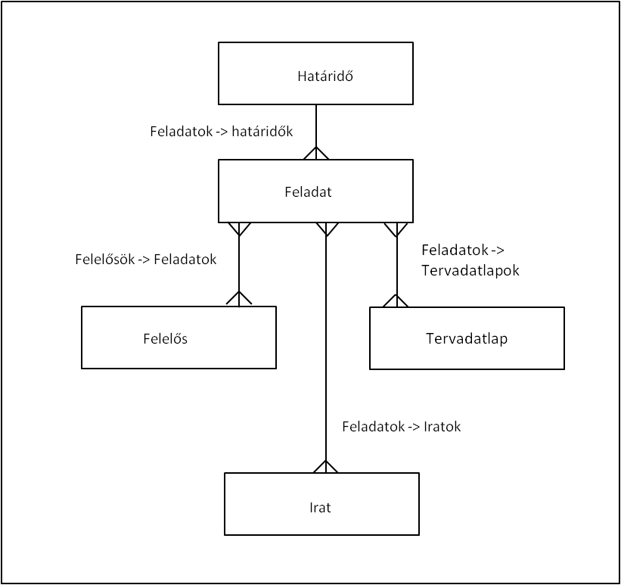

Az adatmodell egyedei:
Határidő: a közigazgatásban munkanapnak megjelölt naptári dátum. Egy határidő naphoz 0, 1 vagy több feladat (esemény) rendelhető.
Feladat: Egy munkafeladat leírása, megjelölve, hogy milyen szerepkörökben végzendő el (végzi, társvégrehajtó, javaslattevő, ellenőrző, döntő). A feladatok a szerepkörök szerint részfeladatokra (tevékenységekre) bonthatók. Minden feladat egy konkrét határidőhöz, és 0, 1 vagy több felelőshöz kapcsolódik. Bár a felelős nélküli feladat a folyamatban problémát okozhat, nem zárható ki a tervezés során ilyen helyzet indokolt létezése (még nem kiosztott, de betervezett feladat – a 0 előfordulást hasonló okokból engedjük meg a többi egyednél is az „egy vagy több” kapcsolati oldalon).
Ha egy adott feladathoz több határidő hozzárendelésének igénye merül fel, akkor azt több részre (önálló feladatra) kell bontani addig, amíg egy konkrét határidő nem rendelhető hozzá.
A feladatok alábontását hierarchikusan is kell kezelni: ennek lehet az a célja, hogy egy konkrét határidőhöz rendelt feladatot több felelősre (tevékenységre) bontsunk fel (pl. adatszolgáltatás intézményekből, adatszolgáltatás a szakosztályokról – eltérő felelősök, adatlapok, de azonos cél és határidő).
Felelős: a tervezésben résztvevők (itt: nevesített természetes személyek, vagy azok csoportjai). A felelőshöz jogosultsági rendszer is kapcsolódik a feladaton keresztül. Egy felelőshöz 0, 1 vagy több feladat tartozhat. A felelősök, mint természetes személyek csoportba rendezhetők (pl. intézmények) az egyszerűbb kezelhetőség érdekében.
Tervadatlap: a tervezés során adatközlésre, adatgyűjtésre és számítások elvégzésére használható elektronikus dokumentumok (pl. MS-Excel fájlok), tervezési-gazdálkodási adatlapok. A tervadatlapokat 0, 1 vagy több feladathoz rendelhetjük hozzá. A terv-adatlapok elérésére vonatkozó jogosultságok a feladathoz, illetve azon keresztül a felelőshöz vannak rendelve.
Irat:
- a tervezés folyamatát, szabályait leíró dokumentumok, melyeket a felelősök feladataik elvégzéséhez felhasználnak, illetve egyéb vezetési eredmények (határozat, emlékeztető).
- a tervezés eredményeként megjelenő dokumentációk, többek között a terv adattábláit és szövegét tartalmazó iratok.
Egy irat 0, 1 vagy több feladathoz rendelhető hozzá.
A részletes rendszertervezés (követelményspecifikáció -> logikai adatmodell) során a fő egyedek értelmezésével, a modell racionalizálásával további kapcsolatokat és egyedeket (pl. a több-több kapcsolatok feloldására, jogosultságkezelésre) kell majd meghatározni.

A rendszerben elvégzendő feladatok jellege szerint a következő fő szerepkörök azonosíthatók:
Tervezés irányítója: jegyző, helyettese az aljegyző
Tervezés koordinátora: a kijelölt köztisztviselő (közgazdasági osztályvezető)
Költségvetési tervezők: a közgazdasági osztály vezetője és kijelölt munkatársai
Tervezésben részt vevők: intézmények, szakosztályok és partner szervezetek (pl. kisebbségi önkormányzatok, társadalmi szervezetek) részfeladatokat végző munkatársai.
Döntéshozó: A rendelettervezetet elfogadó tisztségviselők, bizottságok, közgyűlés.
Az egyes szereplők és a rendszer kapcsolatait az alábbi kontextus-ábra mutatja be.
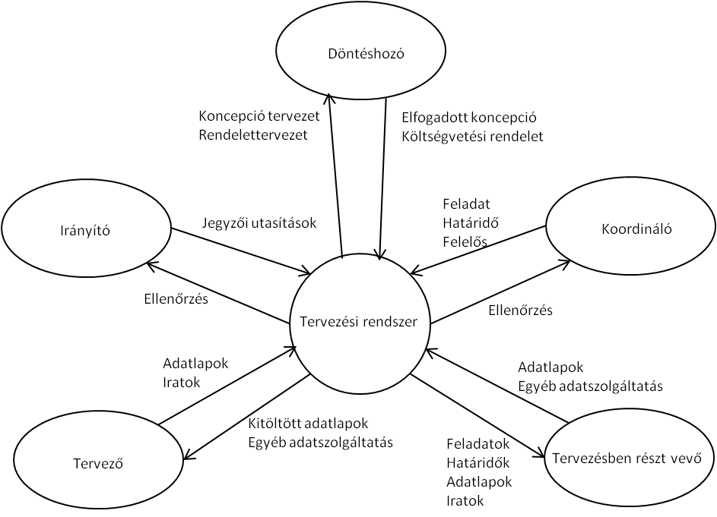
A tervezést jelenleg a hivatalban a szokásos irodai környezetet jellemző informatikai eszközökkel támogatják.
A tervezéshez használt adatlapokat MS-Excelben készítik elő. Az egyszerűbbek egyetlen munkalapot tartalmaznak, míg az összetettebb (pl. intézményi) adatgyűjtéshez több munkalapból álló fájlt használnak. Az éves előirányzatok nyilvántartása is Excel fájlokban történik. A fájlokat az éves tervezéshez kapcsolódóan aktualizálják (szerkezet, irányszámok, normatívák, stb.).

A KÖVETELMÉNYEK VIZSGÁLATA

A helyzetfelmérés során kapott információk az alábbi problémákra utalnak:
- A tervezés során számos feladat lényegében adatközlés (pl. a véleményezésre megküldött anyagra való reagálás), melynek határideje van. A nagyszámú szereplő és feladat naprakész követése a jelenlegi rendszerben hiányosan működik, sok időbe kerül, mire összeszedik, mi is a helyzet valójában. (Az adatközlés fogalmába általában egy termék készre jelentését értjük, pl. egy megbeszélésről emlékeztetőt készítünk.)
- A tervezést irányító és koordináló vezetők nem kapnak naprakész képet a feladatok elvégzéséről. A tervezési folyamat követésével kapcsolatos nehézségek kihatnak a minőségre is, a határidőből kicsúszó partnerek feldolgozási nehézségeket generálnak. A partnerek viszont nem kapnak jelzést, riasztást arról, hogy határidő közeleg, vagy a határidőt már túl is lépték.
- Az elektronikusan kiadott és visszakért fájlok (pl. egyeztetéskor) e-mailben közlekednek, kezelésük a szokásos fájlrendszerben nehézkes. Az e-mail rendszer időnként biztonsági okokból „elnyeli” az üzeneteket, nehéz követni, ki kapta meg és ki nem.
- Az intézmények vezető munkatársai igénylik a tervezéshez szükséges valamennyi dokumentum (vonatkozó törvények, PM iránymutatás, belső iratok) egy helyen való elérhetőségét, jelenleg ez nem megoldott.
- Az Excel fájlok lokális hálózaton való tárolása nem biztosítja a rugalmas jogosultságkezelést, az egyes fájlokhoz való hozzáférés szabályozását. A könyvtárstruktúra nem ad elegendő támpontot a szükséges adatok könnyű eléréséhez azoknak, akik csak egyes részfolyamatokban vesznek részt.
- Nincs olyan elektronikus központi határidő és feladat nyilvántartás, amiben bárki – aki érintett – tájékozódhatna az említett adatokról.
A felhasználók és az érintett partnerek által közölt problémák, igények (pályázati célok, közbeszerzési dokumentáció, interjúk) és a jelenlegi folyamat elemzése alapján az új rendszerrel szemben támasztott követelményjegyzék első javasolt változata az alábbi.

KÖVETELMÉNYJEGYZÉK

- Funkcionális követelmények
  - Adattárolás, adatfeldolgozás
    - Tárolja a felhasználó által az eljárási rendben meghatározott objektumokat (ld. adatmodell), a felhasználói objektumokat kapcsolja össze a logikai összefüggéseknek megfelelően, célszerűen új egyedek definiálásával.
    - A felhasználói objektumok kezeléséhez tartalmazza a szokásos adatmanipulációs funkciókat (felvitel, módosítás, lekérdezés, törlés).
    - Támogassa a felhasználó által meghatározott műveleteket (adatlapok le- és feltöltése, dokumentumok olvasása, letöltése, feladatok végrehajtásának ellenőrzése állapotlekérdezéssel, kimutatások (listák) futtatása.
    - A Határidő legyen beírható vagy választható egy naptárablak (Date Picker) segítségével. Csak az előzetesen munkanapnak definiált napokat lehessen határidőnek jelölni.
  - Munkafolyamat támogatása
    - A feladatok egyedi azonosító, határidő, felelősök szerint rendezhetően jelenjenek meg menüstruktúrában.
    - A feladatokhoz – jellegüktől függő formában - a végrehajtás ellenőrzése érdekében legyenek állapotok (események) rendelhetők (pl. végrehajtás megkezdhetősége, adatlap letöltése, feltöltése, a feltöltött adatlap elfogadása, dokumentum olvasása, feladat készre jelentése).
    - A feladatokhoz a felelősök csoportosan is legyenek hozzárendelhetők, ebből következően a felelősöket csoportba lehessen sorolni (egy természetes személyt akár többe is).
    - Az egyes határidőkhöz legyenek rendelhetők riasztási események (pl. „5 nappal a határidő előtt”, „a határidő lejárt”), ennek bekövetkezésekor a felelősök és/vagy az ellenőrzést végző vezetők kapjanak a rendszerbe belépés után üzenetet, és/vagy (adminisztrátori beállítástól függően) e-mailt, SMS-t.
    - A folyamatok követését színes grafikus felület („Műszerfal”, Dashboard) segítse.
  - Jogosultságkezelés
    - A jogosultságokat szerepkörökre (csoportosan) és személyekre is lehessen beállítani.
    - Az egyes szerepkörökhöz és a feladatokhoz lehessen jogosultságot rendelni az adatlapok, az iratok (dokumentumok) és az ellenőrző lekérdezések elérésére (olvasás, írás, törlés, listafuttatás) vonatkozóan.
    - A naptár, feladat, felelős felhasználói objektumok kezeléséhez legyen rendelhető adminisztrátori jogosultság.
  - Rendszerkapcsolatok
    - OrganP törzsadatok használata: bármilyen megvalósítási változat esetén biztosítani kell az OrganP törzsadatok átvételének, szinkronizálásának lehetőségét. (Forrásadat az OrganP-ben.)
    - A felhasználói objektumok legyenek exportálhatók legalább csv formátumban.
    - Lekérdezések eredménye legyen átvihető különféle Office alkalmazásokba (szöveg és táblázat).

- Nem-funkcionális követelmények
  - Felhasználói felület
    - Web-jellegű grafikus felhasználói felület, mely kielégíti a korszerű használhatósági és hozzáférhetőségi ajánlásokat.
    - Magyar nyelvű menük, feliratok és rendszerüzenetek.
  - Teljesítmény (kliensoldalon, 1 Mbit sávszélességen, 20ms alatti válaszidőnél)
    - Átlagos panelnyitás-zárás <5 másodperc alatt.
    - Grafikus lekérdező felület (Dashboard) felépülése 10 másodpercen belül.

A fenti követelmények a rendszer tervezésének fázisában továbbiakkal egészülnek ki, pl. egy prototípus elkészítése és felhasználói áttekintése (prototípus bejárás) során.
Belátható, hogy a követelmények nem folyamat specifikusak, azaz érvényesek más projektszerű folyamatokra is.
Az adatmodellt a fenti követelmények kiterjesztése során célszerű lehet kiegészíteni további egyedekkel:
Program: több projekt összefoglalása. Pl.: testület éves munkaterve, informatikai stratégia.
Projekt: cél szerint összetartozó, az eredmény elérésében egymástól függő, együtt kezelt feladatok. Pl.: egy testületi ülés előterjesztéseinek elkészítése, új informatikai rendszer bevezetése, városfejlesztési célú pályázat elkészítése. A projektek igény szerint összekapcsolhatók, jellemző eset lehet egy olyan testületi előterjesztés, amely önálló projektként lett meghatározva, pl. az éves költségvetési rendelet.
Jelen projekt keretében beszerzésre és bevezetésre került az OrganP Költségvetési Integrált Gazdálkodási Rendszer. Ez a Rendszer a Hivatal alap back-office (háttér) rendszere, melyhez illesztésre kerülhetnek további modulok, alrendszerek (iratkezelés, workflow, térinformatika, hatósági munka, stb.) A követelmények kialakításánál ezt a tényt már figyelembe vettük, javaslatunk szerint a VIR alap háttérrendszereként célszerű az OrganP Keretrendszer modulját alkalmazni, mely tartalmazza a személyeket, partnereket jogosultságokat és számos további, a VIR-ben is szükséges kódot, törzset.
A projekt követése keretében tehát folytatni javasoljuk a projektszemléletű VIR rendszertervezését és a projektszemléletű vezetői gyakorlat további erősítését.

Belső fejlesztési folyamatok

A VIR fejlesztése magába foglalja, de legalábbis feltételezi a hivatali adatkezelés korszerűsítését. A Polgármesteri Hivatal az önkormányzat adatvagyonának elsődleges kezelője, felelős az adatvagyon értékének megőrzéséért, növeléséért.
A projektben – a projektvezetés döntése alapján – a kiemelten vizsgált és racionalizálásra javasolt a Polgármesteri Hivatal belső fejlesztési folyamata. A belső fejlesztés a hivatali tevékenységre, az egyes szervezeti egységekben folyó napi munkára, a hatékonyság növelésére irányul, lényegét tekintve az ügyvitelszervezés és informatika területét érinti.
A közigazgatási tevékenység jellegéből adódóan a hivatali munka fő tárgya és terméke az információ, melyet különféle ügyviteli folyamatok keretében dolgoz fel, állít elő a szervezet. Az információt adat formájában rögzítjük, tároljuk, kezeljük. A Hivatal által kezelt adatok az Önkormányzat számszerűsíthető és igen jelentős vagyonát képezik. Értékét úgy számszerűsíthetjük, ha feltételezzük az adatok elvesztését, és újbóli beszerzésük, rögzítésük költségét, a ráfordítandó munkaórák számát becsüljük meg. A költségek igen jelentősek lehetnek. Egyes adatok esetleg már sohasem lennének újból beszerezhetők, s ha az Önkormányzat működése szempontjából kritikus adatokról lenne szó (pl. pénzügyi nyilvántartások), akár elviselhetetlen vesztességet is okozhatnának.
Az adatok – más nézőpontból – a Hivatal működésének előfeltételét képezik, kezelésük módja, technológiája közvetlenül befolyásolja a szervezeti teljesítményt. Az adatvagyon felmérés célja az adatoknak e szempont szerinti értékelése, tehát, hogy az egyébként valamilyen formában (papíron, elektronikusan) tárolt adatok és kezelésük formái milyen módon járulnak hozzá a szervezeti teljesítményhez.
Az adatoknak az a köre, melyet számítástechnikai eszközökkel kezelünk, formalizáltan állnak rendelkezésünkre, azaz a tárolt egyedek (objektumok) ismérvei (attribútumai) minden alkalommal azonos szerkezetben, típusban nyerhetők ki egy adott rendszerből. Az adatkezelés jellemző problémája viszont az, hogy a különböző szakterületeken működő rendszerek eltérő adatszerkezeteket használnak, illetve eltérő technikai megoldásuk miatt még az azonos adatszerkezetek esetén sem kapcsolhatók össze. A szigetszerű alkalmazások egyes adatokat többszörösen tárolnak, és a technikai elszigeteltség miatt gyakran jelentős munkát igényel a többszörös tárolás okozta eltérések feltárása, korrigálása. Ezek a problémák a Polgármesteri Hivatalban ismertek és a hatályos informatikai stratégia rendelkezik az integrált ügyviteli alkalmazások bevezetéséről is.
Fentiek alapján azokat az adatköröket tartottuk szükségesnek felmérni, melyek hagyományos papír alapon kerülnek rögzítésre, melyeket esetleg nem is nevezzük „nyilvántartásnak”. Ilyen jellemzően pl. az olyan adatszolgáltatás (űrlap), melyhez számos iratot szükséges átnézni, és valamilyen adat-előfordulást kell megszámolni, kigyűjteni. Ide tartoznak a különféle térképek, grafikonok, képi adathordozók (légi fotó, ortofotó), kartonok, füzetek, stb.
A vizsgált körbe tartoznak a papírhelyettesítő formában (jellemzően táblázatkezelőben, „elektronikus kockás papíron”) vezetett nyilvántartások is, vagy a lényegét tekintve nyilvántartási célú szöveges, képi és egyéb tartalmú fájlgyűjtemények. Sajnos sok esetben egy-egy számítástechnikai rendszer kiegészítéseként – funkcionális hiányosságainak pótlására - is vezetnek a felhasználók kiegészítő nyilvántartásokat. Ezek feltárása különösen fontos a fejlesztés helyes irányának és tartalmának megtervezéséhez.
A felmérésben – az érintett munkatársak idejének kímélése érdekében – csak a feltétlenül szükséges adatokat kértük rögzíteni, munkahelyenként, az alábbiak szerint:
Munkahely, munkakör megnevezése.
- Az adattárolás (nyilvántartás) rövid megnevezése, leírása.
- Melyik munkaköri feladathoz kapcsolódik? (több is felsorolható)
- Az adattárolás (nyilvántartás) indoka (pl. tv., helyi rendelet, jegyzői utasítás, saját döntés a munkaköri feladat támogatására).
- Az adattárolás formája (pl. papír alapú térkép, MS-Excel munkafüzet, szövegfájlok), helye (pl. térképtár, íróasztalon, iratgyűjtőben, hálózati könyvtárban).
- Mi az adatok forrása (honnan, kitől érkezik, miből származik)?
- Milyen adatszolgáltatáshoz használja fel (hova küldi, milyen más adattárhoz kapcsolódik)?
A beérkezett adatokat kiegészítettük a hivatalban használt programokkal, illetve az ezekkel kezelt adatkörökkel is, valamint összevetettük a hatósági nyilvántartások felülvizsgálatáról szóló, 3/2007. (I.17.) számú jegyzői utasítás 1. számú mellékletével.
Az elemzés szerint az egyes osztályok szakmai feladatai, a gépi és manuális nyilvántartásai tekintetében jelentős eltérést mutattak. A legjobb a helyzet azokon a területeken, ahol az állami szervek (Kincstár, MEH EKK) biztosítottak programot (Számadó, IMI, Önkadó), vagy teljes informatikai infrastruktúrát (okmányirodai rendszerek, népesség nyilvántartás). A leginkább fejlesztésre szoruló szakterület a Városfejlesztési és Építésügyi Osztály, ahol egyébként igen jelentős adatvagyont (településrendezési adatok, közműnyilvántartás, térképi nyilvántartások) kezelnek. A nyilvántartások integrációjának szükségessége az informatikai stratégiában helyesen van meghatározva, de a most bevezetésre kerülő integrált gazdálkodási rendszeren kívül még egyik szakterületen sem kezdődött meg a fejlesztése.
Az Önkormányzat informatikai stratégiája helyes irányokat jelölt ki, és több területen – a város honlapja, az informatikai biztonság és adatvédelem – komoly eredményeket értek el. A komplex, több évre áthúzódó és jelentős ráfordításokat igénylő projektek azonban nem indultak el, vagy pályázati forrás lehetőségére várakozás miatt késlekedtek. A fejlődés felgyorsításához a tisztségviselők és a képviselő testület fokozottabb támogatására lesz szükség. Az élenjáró megoldásokhoz lehet pályázati forrásokra is számítani, azonban attól függővé tenni – tekintettel a város átlagosnál jobb pénzügyi helyzetére, - nem célszerű. A fejlesztésnek meghatározott ütemben, az egyes ütemek feladatainak szigorú logikai rendben kell történnie ahhoz, hogy a párhuzamosságokat, nem értékálló beruházásokat elkerüljük.
Javasoljuk, hogy a belső ügyviteli, informatikai fejlesztést a stratégiai célkitűzések alapján fejlesztési program keretében határozzák meg, amely egymással kölcsönös függésben lévő projektekből tevődik össze. A projektek ütemezése alapján célszerű a pályázati lehetőségeket figyelembe venni, de alapvetően mint megtakarítási lehetőséget, új fejlesztési forrást generáló alkalmat, és nem mint a fejlesztés kötelező előfeltételét.

A pályázati részcélok teljesítése

A Polgármesteri Hivatal szervezetének átalakítása az ügyintézési idő csökkentése vagy más az ügyintézés eredményességét segítő mutató javítása érdekében.
(Indikátor: a projekt befejezését követő egy éven belül 10%-kal csökkenjen a határidő túllépések száma.)
A Polgármesteri Hivatalban a határidő túllépések jellemzően a testületi ülések előterjesztéseinek leadásánál fordultak elő. A helyzetfelmérés (vezetői interjúk) eredményeképpen olyan döntés született, hogy az anyag leadásoknál 2010-ben minden esetben rögzíteni szükséges a tényleges beérkezési időt, illetve a határidő túllépés tényét, ezzel megteremtjük annak lehetőségét, hogy méréssel kövessük a célkitűzés helyzetét.
A határidő túllépések oka összetett, legfontosabb probléma azonban az, hogy a feladatok kiadása, ellenőrzése, az előrehaladás követése nem formalizált és informatikai rendszerrel nem támogatott. Ezért a fejlesztési javaslat egy olyan Vezetői Információs Rendszer létrehozását célozza meg, amely kényszerpályára helyezi a feladatok végrehajtásának vezetői követését. A feladatok központi nyilvántartása, projektszemléletű irányítása jelentős mértékben, de legalább a célkitűzésben meghatározott arányban csökkenti majd a határidő túllépések számát.

Ügyfélszolgálati tevékenység ellátásának javítása.
(Indikátor: a projekt befejezését követő egy éven belül 10%-kal csökkenjen az ügyfélszolgálatokon az átlagos várakozási idő.)
A projekt egyik kiemelt feladataként 3 héten keresztül kísérőszelvényes technikával mértük az ügyfélszolgálaton megforduló ügyfelek időfelhasználását. Az érkező ügyfelek a sorszám mellé kaptak egy kísérőcédulát, melyen az érkezés, az ügyintézés megkezdése, a postára távozás, valamint az ügyintézés befejezésének időpontja szerepelt. Az ügyintézők – nem teljes körűen – a postára távozás mezőbe a visszaérkezés időpontját is beírták, ebből általánosan az volt megállapítható, hogy többségében a visszaérkezést követő 1-3 percben az ügyintézés be is fejeződött.
A megfigyelt időszakban 302 ügyben volt alkalmazva kísérőszelvény. Ebből 280 db szelvényen szerepelt értékelhető kezdési és befejezési időpont. A hibás szelvényeken vagy csak kezdési időpont volt (az ügyfél valamiért megszakította a folyamatot, pl. nem volt elég pénze), vagy az időpont nem volt értelmezhető (pl. kisebb volt a befejezési, mint a kezdési időpont értéke).
Az ügyintézőre várakozás ideje átlagosan 9 perc volt, ami igen jó érték. A teljes ügyintézési idő – érkezéstől távozásig – pedig 27 perc volt. Ez a teljes minta, tehát tartalmazza mind a szolgáltatási díj nélküli, mind a díjfizetéssel együtt járó ügyeket.
A 280 ügyből 147 tartalmazott postai díjfizetés miatti megszakítást, illetve ennyi szelvény volt maradéktalanul és hibátlanul kitöltve. A minta kellően nagy (közel 50%) ahhoz, hogy az ügyfelek jellemző várakozási, ügyintézési idejét mérhessük. (Mintavételes eljárásokban ennél lényegesen kisebb halmazzal is dolgoznak.)
Az ügyintézőre várakozás átlagos értéke itt 11 perc, és mindössze 30 esetben (20 %) kellet több mint 20 percet várakozni.
A postára távozás és az ügyintézés befejezése között átlagosan 13 perc telt el. A távollétet is jelző lapokról az derült ki, hogy 1-3 percet vett igénybe a szolgáltatási díj postai befizetésének igazolása után az ügyintézés. Megalapozottan állíthatjuk erre figyelemmel, hogy a postai befizetés legalább 10 perccel hosszabbította meg az ügyintézés idejét.
Az ügyintézés ideje a postai díjfizetéssel járó ügyekben átlagosan 33 perc volt. A fentiek alapján tehát az átlagos ügyfél a hivatalba érkezés után 11 perccel került az ügyintézőhöz, kb. 10 percig tartott ügye érdemi részének elintézése, majd 13 percet vett igénybe a szolgáltatási díj befizetése és az igazolás után az ügyintézés befejezése. Egy óránál több időt az ügyintézés 12 esetben vett igénybe (8,1%). Esetenként azonban feltűnően hosszú volt a postai távollét, amit akár a befizetési helyen kialakult sorban állás, akár az ügyfél más irányú kitérője is okozhatott.
Az ügyfél várakozási ideje jelentősen csökkenthető lenne a csekkes postai befizetés rövidebb időigényű helyettesítésével. Számszerűen, ha a postai befizetés miatti késlekedés idejét pl. helyi pénztár alkalmazásával 5 perccel rövidítjük átlagosan, akkor az ügyintézés idejét összességében 15%-kal rövidítenénk meg. Az ügyfél várakozási idejének tekinthetjük egyrészt az ügyintézőre várakozást, másrészt a postai befizetésre várakozást, ennek összes ideje kb. 20 perc, tehát az öt perces megtakarítás az ügyfél várakozási idejét akár 20%-kal is csökkenti majd.
Jelenleg napirenden van a bankkártyás fizetés bevezetése, ezt azonban saját erőből az önkormányzat nem tudja megtenni, ez központi fejlesztési projektben kerül bevezetésre. A másik lehetőség – melyet akkor érdemes megfontolni, ha az előbb említett központi fejlesztés elmarad – a helyi pénztári befizetési lehetőség biztosítása.
Az OrganP Költségvetési Integrált Gazdálkodási Rendszer bevezetésével létrejött az okmányirodai és a helyi pénzügyi rendszer adatkapcsolatának lehetősége. Az okmányirodai számlák és a helyi pénztári befizetés összekapcsolható, így amennyiben nem fejeződik be a bankkártyás fizetés központi fejlesztése, a jövő évben – az indikátor teljesítése érdekében - célszerű lesz a pénztári befizetést biztosítani.
Az időméréssel párhuzamosan elvégeztünk egy ügyfél elégedettségi felmérést is. Ennek keretében az ügyfelek egy kérdőívet kaptak, melyen nyilatkozhattak, elégedettek voltak-e az ügyintézéssel, és ha nem, milyen panaszuk, észrevételük van.
Összesen 169 kérdőív érkezett vissza a megfigyelt időszakban. Ebből 5 jelezte, hogy nem volt teljesen elégedett a szolgáltatással, ez mindössze 2,9%, tehát az elégedett ügyfelek aránya 97,1%. A megjegyzésekből nem lehet tendenciaszerű következtetést levonni az elégedetlenség okáról, több esetben viszont az elégedett ügyfelek külön is köszönetet mondtak a megjegyzés rovatban az udvarias, gyors kiszolgálásért.
A hivatal belső szervezeti egységei között együttműködés javítása.
(Indikátor: a projekt befejezését követő egy éven belül 10%-kal csökkenjen – néhány jellemző, több szervezeti egység együttműködését igénylő rendszeres feladat esetén – az átlagos megvalósítási idő, illetve a ráfordított munkaórák száma.)
A több szervezeti egység együttműködését igénylő feladatok közül jelentőségében és méretében egyaránt kiemelkedő a költségvetés tervezésének és végrehajtásának folyamata. A hagyományosan a pénzügyesekre maradó felelősség mellett fokozottabban szükséges érvényesíteni az ágazati felelősség elvét is. Az együttműködés javítása a végrehajtásban az OrganP bevezetésével konkrét és hatékony támogatást kapott, hiszen a tervezési alapegységek használatával az integrált rendszerben az ágazatok vezetői is naprakész adatokhoz juthatnak az előirányzatok felhasználásának helyzetéről. A tervezésben mindenekelőtt a javasolt VIR keretében kialakítandó tervezési eljárási rend betartása járulhat hozzá az együttműködés javításához.
Hasonlóan visszatérő és több szervezeti egység együttműködését igénylő feladat a közbeszerzések lebonyolítása. Ezekben az ügyekben a munkaigény változó, nem összehasonlítható, viszont a – rendelkezésre álló - megvalósítási idő, a határidők tartása már jellemző és mérhető tényező.
A Polgármesteri Hivatal jelenleg nem alkalmaz tételes munkaidő elszámolási rendszert. Ennek esetleges későbbi bevezetéséig – a vezetői fórum döntése alapján – évente egy alkalommal (első ízben 2010-ben 2009-re vonatkozóan), becsléssel állapítják meg a fő munkafolyamatokra vonatkozó munkaidő igényt.
A szervezetfejlesztési javaslatban megfogalmaztuk és szakmai érvekkel alátámasztottuk azt a vezetői célt, hogy a munkakörökre és munkatársakra vonatkozóan a tételes munkaidő elszámolási rendszer bevezetését célszerű napirenden tartani.
A kidolgozott intézkedések összességében biztosítani tudják a célindikátor értékének elérését.

Az önkormányzat által felügyelt intézményekkel való rendszeres információáramlás folyamatának korszerűsítése.
(Indikátorok: Intézmény-specifikus mutatószámok bevezetése, minimum 5 db)
A pályázati cél elérését a választott indikátor nyilvánvalóan nem jellemzi teljes körűen. Az intézmények részéről a helyzetfelmérés során egyértelműen megfogalmazódott a tájékoztatás fejlesztésének igénye, illetve a Polgármesteri Hivatal is kiemelten kezeli az intézményekkel való rendszeres egyeztetések kérdését. Az információk áramlásának javítása nem indukálhat további adatszolgáltatást, illetve nagyobb adminisztrációs terhet az intézmények részéről. Ezért az OragnP központi alkalmazás-szolgáltatás (ASP) keretében történő bevezetése és üzemeltetése különösen jelentős e témában: minden további adatszolgáltatási előírás nélkül a Hivatal - és az intézmények gazdasági adminisztrációját kezelő GAMESZ – a mutatószámok széles körét képes előállítani központi lekérdezéseken keresztül. Ugyanígy az intézményvezetők - a pénzügyi-számviteli munkatársak segítsége és munkája nélkül is – on-line lekérdezésekkel részletes, naprakész elemző adatokhoz juthatnak az intézmény költségvetési helyzetét illetően.
Az egyeztetések javítására az intézményeket javasoljuk bekapcsolni a tervezett és kialakítandó VIR-be, amelyen keresztül egyszerűen és mérhetően lehet mind a folyamatos naprakész tájékoztatási, mind az eseti egyeztetési feladatokat megoldani.

Az indikátorok teljesítését az alábbi intézményi mutatószámok bevezetése és negyedéves bontású mérése szolgálja:
- Saját bevétel/Kiadás (%)
- Kiemelt előirányzatonként: Tény/Eredeti előirányzat (%)
- Kiemelt előirányzatonként: Módosított/Eredeti előirányzat (%)
- Bevétel-érdekeltségű intézményeknél: Tény bevétel / Tervezet bevétel (%)
- Iskolai étkeztetésben: Bevétel tény / Bevétel eredeti előirányzata (%)
- Teljes kiadás/gyermeklétszám (Ft/fő) – oktatási intézmények
- Önkormányzati támogatás/ gyermeklétszám (Ft/fő) – oktatási intézmények
- Teljes kiadás/bentlakó (Ft/fő) – szociális intézmény
- Teljes kiadás/házi segítségnyújtásban részesült (Ft/fő) – szociális intézmény
- Kiadás/bejáró óvodás (Ft/fő) és Kiadás/helyi óvodás (Ft/fő)

A fenti mérőszámok követése egyúttal fontos tényező a költségvetési gazdálkodás eredményességének javításában, a gazdasági döntések előkészítésében.

A projekt szemlélet megerősítése.
(Indikátor: projektmódszertani ismeretekkel rendelkezik az állomány 100%-a.)
A teljes állomány részt vett projektmódszertani képzésen. A vezetők és az integrált rendszer bevezetésével érintett munkatársak a munkafolyamatba ágyazott (on-the-job) tréningen, valamint a célirányosan szervezett munkamegbeszéléseken (workshop) keresztül mélyebb gyakorlati tapasztalatokat szereztek a projektirányításról.
A szervezetfejlesztési javaslatban részletesen ismertettük azokat az elveket, melyek érvényesítését célszerű a vonatkozó belső szabályzatokba is implementálni.
A projekt során észlelhető volt a szemléletváltás a vezetők részéről, amely a projektszerű folyamatok azonosításában, az ezt támogató informatikai megoldással kapcsolatos követelmények szakszerű megfogalmazásában öltött bizonyítható formát.

Javaslat a költségvetési gazdálkodás eredményességének javítására

Bevezetés
Az önkormányzati költségvetési gazdálkodás eredményességét alapvetően a testületi döntések határozzák meg. A Polgármesteri Hivatal szervezetének feladata a döntések megfelelő előkészítése, a döntéshozók ellátása a szükséges információkkal. Az információk minőségét két tényező befolyásolja alapvetően: a gazdálkodási munka szakszerűsége és a munka szervezettsége. Szervezetfejlesztésről lévén szó, jelen projektben a hangsúlyt a munka szervezettségének javítására helyeztük. A jobban szervezett munka eredményeképpen gyorsabb, alaposabb költségvetési adatokkal szolgálhat a Polgármesteri Hivatal a tisztségviselőknek, a testületnek, ezzel így közvetlenül támogatja a gazdálkodás eredményességének javítását.
A költségvetési gazdálkodással – valamilyen formában - a Polgármesteri Hivatal minden vezetője és osztálya foglalkozik. Az egyes szervezeti egységek feladatai az éves költségvetéssel kezdődnek, és a végrehajtáson keresztül egészen a beszámolásig terjednek. A költségvetési gazdálkodásban is érvényesül az ágazati felelősség, tehát a végrehajtásban, az előirányzatok felhasználásában, különböző források megszerzésében az egyes ágazatokat irányító osztályoknak meghatározott feladataik vannak. A gazdálkodási folyamatban természetesen meghatározó a központi adatfeldolgozó és módszertani irányító Közgazdasági Osztály szerepe, illetve ezen osztály szervezettségének színvonala.
A gazdálkodási munka szervezettségének egyik legfontosabb eleme a használt adatfeldolgozó eszközök és módszerek együttese, amely közvetlenül hatással van a dolgozók közötti munkamegosztásra, a szervezeti egységek közötti kapcsolatra. A helyzetfelmérés megállapította, hogy a közgazdasági területen még szigetszerű, elavult számítástechnikai programokkal és számos kézzel vezetett nyilvántartással végzik az adatok feldolgozását. Ez nem elsősorban a munkaigényességével okoz vesztességet, hanem gátja a szervezettségi színvonal emelésének is.
A pályázatban meghatározott részcélok – a költségvetés tervezésének folyamata, a tervezés és végrehajtás technikái, valamint a közbeszerzés folyamata – egyaránt a munkafolyamatot helyezik a középpontba. A vizsgált munkafolyamatok fejlesztését jelenleg a legnagyobb mértékben az elavult, a kor követelményeinek már nem megfelelő munkaeszközök és munkaszervezési módszerek akadályozzák. Az eredményesség javításának tehát alapvető feltétele a költségvetési gazdálkodás adatfeldolgozó rendszereinek és az ezzel szorosan összefüggő munkaszervezési megoldásoknak a fejlesztése.
A projekt keretében megvásárlásra került az Organp Költségvetési Integrált Gazdálkodási Rendszer licence az önkormányzat részére. Az integrált gazdálkodási rendszer lehetőséget ad arra, hogy a munkafolyamatokat magasabb szinten szervezzük újra, biztosítva ezzel a költségvetési gazdálkodás hatékonyságának és eredményességének javítását.
A következőkben ismertetjük a bevezetendő integrált gazdálkodási rendszer legfontosabb szolgáltatásait, majd részletesen megvizsgáljuk, milyen szervezési intézkedések szükségesek a rendszer adata lehetőségek kihasználására, illetve ennek eredményeképpen a pályázati célok elérése érdekében.

Az OrganP Költségvetési Integrált Gazdálkodási Rendszer

A Zalaszám Informatika Kft. OrganP Költségvetési Integrált Gazdálkodási Rendszere lehetőséget biztosít az elavult, szigetszerűen működő programok egyidejű kiváltására, a munkafolyamatok átszervezésével a hatékonyság és eredményesség jelentős javítására.
Az OrganP rendszer a költségvetési gazdálkodás teljes körét lefedő konzisztens, biztonságos, a törvényi előírásoknak mindenben megfelelő analitikus és főkönyvi nyilvántartási funkcióival hatékonyan támogathatja a költségvetési szerv munkáját. Korszerű műszaki infrastruktúrán üzemeltethető, felépítése pedig lehetővé teszi a költségek csökkentését és a biztonság növekedését eredményező távfelügyeletet és távadat feldolgozást is.
Az OrganP eleget tesz a költségvetési gazdálkodásra vonatkozó hatályos jogszabályi előírásoknak. A jogszabályi változásokat, a különböző jelentésekből, ajánlásokból következő igényeket (ÁSZ, APEH) folyamatosan követi a rendszer, melyet 400 költségvetési szerv – nagyobbrészt önkormányzatok és intézményeik - gazdálkodására használnak jelenleg az országban. A rendszer biztosítja a jogszabályokban előírt beszámolási kötelezettség teljesítését, ugyanakkor széleskörű információs lehetőséget biztosít a gazdálkodási és vezetői szinteken a pénzügyi-gazdálkodási folyamatok nyomkövetésére is. Maradéktalanul teljesíti a gazdasági események analitikus nyilvántartására és azokat automatikusan követő szintetikus (főkönyvi) könyvelésére vonatkozó differenciált követelményeket. Ennek köszönhetően a vezetői döntés-előkészítésben a gazdasági események minden fázisa – már a főkönyvi könyvelést megelőzően is – teljes összefüggésében megjelenik. Az OrganP célszerűen kialakított gyűjtőkódjai segítségével minden igényt kielégítő vezetői controlling rendszer hozható létre.
Az OrganP objektumorientált, komponens alapú, valódi háromrétegű, J2EE szabványra épülő platform-független java alkalmazás. E technológiának köszönhetően nyitott a SOA felé, képes ilyen szolgáltatásokhoz illeszkedni, illetve más alkalmazások felé szolgáltatást nyújtani. Az OrganP az ORGAN termékcsalád tagja, változatkezelésének köszönhetően ugyanazzal a programtermékkel dolgozhatnak központi költségvetési szervek illetve önkormányzatok és intézményeik is. Az OrganP hatékonyan támogatja az ASP-t (Application Service Provider – Alkalmazás Szolgáltatás).
Az OrganP szerver oldali része alkalmazásszerveren fut, rendkívül erőforrás-hatékony, kifejezetten nagy felhasználói számra tervezett rendszer. Az adatbázis-szerverrel optimalizáló rétegen keresztül kommunikál, ami tovább növeli skálázhatóságát.
Az OrganP kliens oldala is java alkalmazás, architektúráját tekintve vékony kliens, amely az interneten szokásos http(s) protokollal kapcsolódik a szerverhez. Ennek ellenére nincs szükség még internet böngészőre sem a használatához, csak a szokásos java futtató környezetre (ez ingyenes, platform független – pl. Linuxon is működő - szoftver). Az OrganP kliens oldali program telepítése nem igényel a szokásos felhasználói ismereteken túl számítástechnikai képzetséget, szükség szerinti frissítése pedig teljesen automatikusan történik, felhasználói beavatkozás nélkül.
Az OrganP grafikus felhasználói felülete szabványos, könnyen tanulható. A tapasztalatok szerint gyakorlott számítógép felhasználók a felhasználói felületet különösebb oktatás nélkül is könnyedén kezdik el használni.
A valódi háromrétegű architektúrának köszönhetően a felhasználó tetszőleges számú panelt nyithat meg egyidejűleg, így a gazdasági esemény akár összes elemi eseményét (szerződés, számla, utalás, bank-pénztár, főkönyv, vezetői listák, stb. ) egyidejűleg kezelheti.
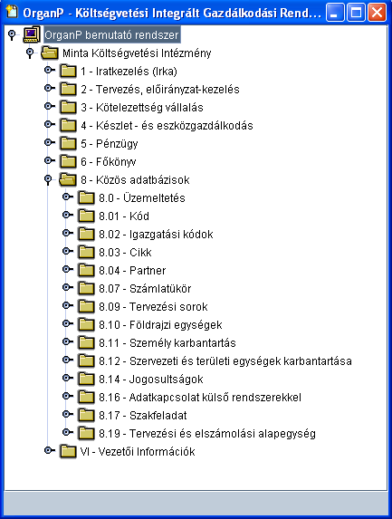
A rendszer minden pontján megtalálható a „?” (Súgó) gomb, mely helyzet érzékeny súgóval segíti a felhasználó munkáját. A kezelőszervek buboréksúgóval közlik pl. a hozzájuk rendelt billentyű-kombinációt- a gyors adatbevitelt egér használata nélkül is elvégezhetjük!
Az OrganP moduláris felépítésű (ld. a következő ábrán), az egyes modulok azonban csak funkcionálisan tagolják a rendszert – az adatokat objektumszemlélettel, a teljes rendszerben redundancia mentes, közös sémában tárolja és kezeli. Ennek köszönhetően minden információ „percre kész”, egy adott gazdasági esemény bármely művelete az objektum egészére van hatással (pl. a számla pénztári kifizetésével a számla rendezetté, a szerződés pénzügyileg teljesítetté, az előirányzat pedig pénzügyileg felhasználttá válik). A vezetői munkát pl. így az eredeti és módosított előirányzat, annak kötelezettség vállalással lekötött, valamint pénzügyileg teljesült része, illetve a még felhasználható előirányzat kimutatása úgy segíti – hogy minden pillanatban a legfrissebb állapotot tükrözi!
Az OrganP fő moduljai

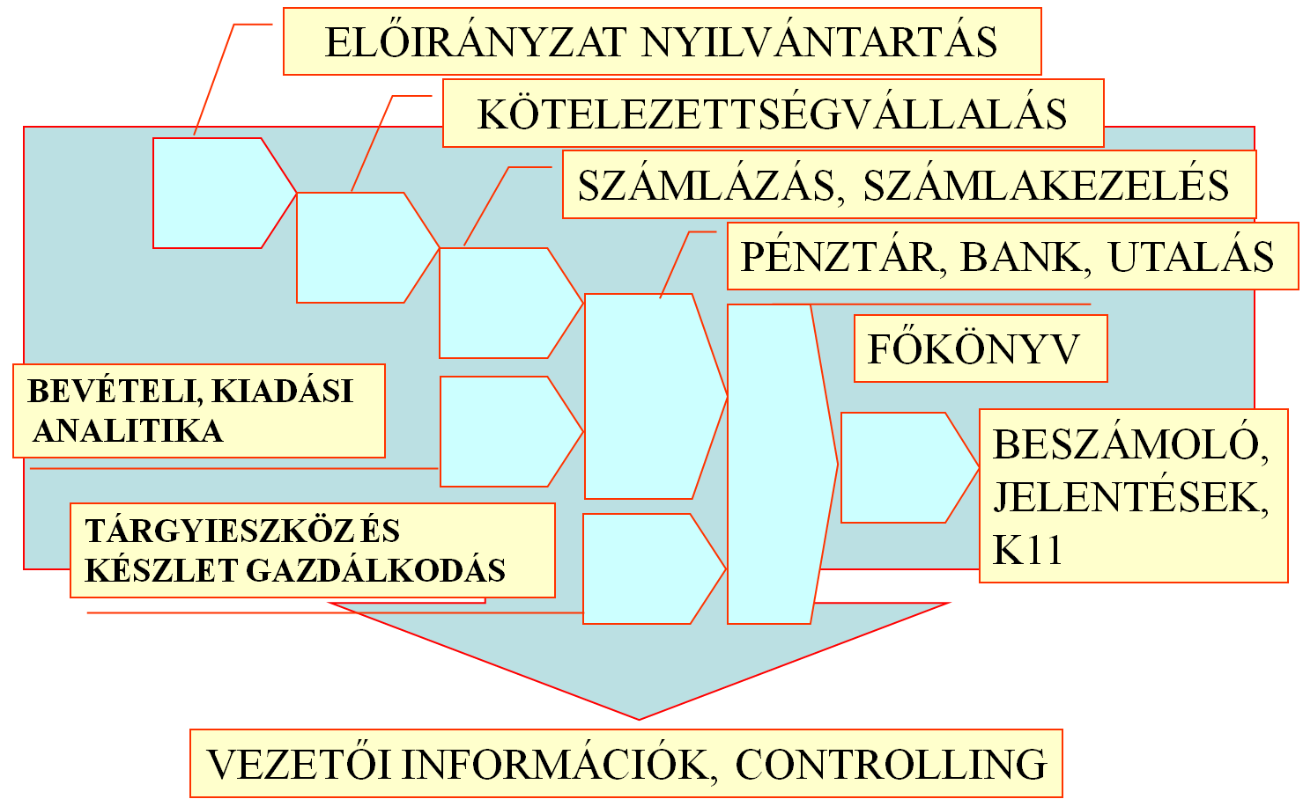

Az egyes modulok munkafolyamatszerűen (workflow) kapcsolódnak egymáshoz. Egy szállító számla pénztári kifizetéséhez pl. rendelkezni kell előirányzattal az adott tervezési alapegységen, előirányzati főkönyvi számon, szakfeladaton, a rendszerben rögzítettnek kell lenni a megfelelő kötelezettségvállalásnak (szerződésnek, rendelésnek), illetve a kérdéses szállító számlának likvidált (kifizethető) állapotúnak kell lennie. Ez a szoros, monolit kapcsolat biztosítja az előbb említett lekérdezés lehetőségét
(előirányzat -> kötelezettségvállalás -> számla -> pénzügyi teljesítés).
A rendszer fő moduljai az alábbi szolgáltatásokat biztosítják:
Keretrendszer
Az OrganP alapjait jelentő Keretrendszer (OPKeret) biztosítja az integrált rendszer moduljainak együttes vagy külön-külön működéséhez szükséges adat- és környezeti feltételeket.
Tartalmazza többek között a közös
- kódokat (pl.: számla típus, beszerzési típus, banktípus, bankszámla típus, bizonylat típus, ártípus, fizetési mód, ÁFA kulcsok, címlet típusok, mennyiségi egység, pénzmozgás jellege, kötelezettségvállalás típus),
- törzsadatok (pl.: cikk, partner, személy, számlatükör, szervezet, területi egység, munkaszám),
- paramétereket,
- jogosultságokat,
- működési környezetet.

A rendszer a jogosultsági szintek széles skáláját kínálja, melyek segítségével megvalósítható az egyes munkafolyamatok automatizálása, illetve vezérlése. A jogosultságok meghatározzák a végrehajtható funkciókat, a lekérdezhető és módosítható adatok, tételek körét. A jogosultságok a szervezeti, munkavégzési sajátosságokhoz is jól igazítható, rugalmasan összeállítható menürendszerrel egészülnek ki. A jogosultsági rendszer támogatja az önállóan gazdálkodó és a nem önállóan gazdálkodó intézmények közötti munkamegosztás differenciált kialakítását, így a gazdálkodási folyamat egyes részei delegálhatók a nem önállóan gazdálkodó intézmény munkatársaihoz (pl. kötelezettségvállalás, helyi pénztár kezelése, vezetői információk lekérdezése, stb.).

Tervezés, előirányzat nyilvántartás

A modul támogatja az adott költségvetési szerv teljes gazdálkodását, a várható költségek (kiadások), bevételek több szempont szerinti tervezésétől, az elfogadott tervnek és a terv módosításainak nyilvántartásán át a pénzügyi ütemezés elkészítéséig.
A pénzügyi modellezés feladatonként (hierarchikus kód kialakításával) vagy szervezeti egységenként – tervezési sorokra/részfeladatokra vagy főkönyvi számokra, szakfeladatokra vonatkoztatva – normák, normatívák, illetve tapasztalati adatok, vagy időszaki tényadatok alapján több tervvariáns elkészítését teszi lehetővé éves és havi szintre. A tervvariánsok tárolhatók, módosíthatók, másolhatók, összehasonlíthatók és elfogadhatók.
A modul támogatja az alulról felfelé – elemi szintről történő tervezést, keretgazdák kialakításának lehetőségével. Lehetőséget biztosít keretgazdák kialakítására, az egyes keretgazdákhoz különböző feladatok hozzárendelésére.
Az elfogadott tervadatokat át lehet venni a modellezésből a tervezésbe, vagy hasonló bontásban a terv itt is rögzíthető. Az év közbeni előirányzat módosításokat naplózza a rendszer, így azok nyomon követhetők, lekérdezhetők.
Az éves előirányzat felhasználásának havi ütemezése elvégezhető a tervezés mélységében vagy kiemelt előirányzatonként. Az előirányzatokban bekövetkezett változásokat az ütemezés is követi.
Az OPterv az OrganP folyamat szemléletű rendszer első modulja, megteremti az alapját a további modulokban elvégzendő ügyintézői munkának és vezetői információknak.

Funkciók:
Modellezés
feladatok meghatározása
feladathoz tartozó tervsorok, főkönyvi számok meghatározása
normatívák megadása
tervvariánsok készítése
tervvariánsok összehasonlítása
végleges tervvariáns kijelölése átadása
Pénzügyi tervezés
tervtípusok meghatározása
előirányzat-módosítás típusok meghatározása
végleges tervvariáns/modell átvétele
eredeti előirányzat nyilvántartásba vétele
előirányzat változások analitikus nyilvántartása
költségvetési előirányzatok változásainak nyilvántartása
Ütemezés
eredeti előirányzat ütemezése
előirányzat-változások ütemezése
átütemezés
Ütemezés (módosítása)

Standard lekérdezési lehetőségek:
Előirányzatok különböző szempontok szerint (főkönyv, kiemelt előirányzat)
Előirányzatok változása (hatáskörök szerint)

Kötelezettségvállalás modul

Nyilvántartja a rövid és hosszú távú kötelezettségvállalásokat (szerződéseket, rendeléseket, átadott pénzeszközöket) a szervezet által kiírt pályázatokra érkező vagy általa benyújtott ajánlatok főbb adatait. Kezeli a különböző típusú szerződéseket, amelyekhez alvállalkozók kapcsolhatók, határidők és fizetési feltételek rendelhetők. Támogatja a konkrét megrendelések elkészítését és nyilvántartásba vételét, majd a visszaigazolások nyomon követését. A modulban lehetőség van az előzetes kötelezettségvállalások nyilvántartására, lekérdezésére.
A kötelezettségvállalások nyilvántartásba vételénél lehetőség van a kötelezettség vállaló, az ellenjegyző és az utalványozó személyének rögzítésére, lekérdezésére is.

A már nyilvántartásba vett kötelezettség igénylések a kapcsolódó szerződés meghiúsulása miatt érvényteleníthetők az Állapot kód segítségével.

Funkciók:
Ajánlatok, szerződések
Ajánlatok kezelése, szerződéssé minősítése,
Bejövő, kimenő, szerződések kezelése,
Szerződés többféle típusának kezelése (keretszerződés, konzorciális szerződés, egyedi szerződés, stb.),
Szerződések nyilvántartása, adatváltozásainak követése, naplózása,
Partnerek adatainak egységes kezelése,
Alvállalkozók adatainak kezelése,
Fizetési feltételek kezelése,
Kártérítés kezelése,
Teljesítési feltételek kezelése,
A szerződések vagy azon belüli feladatok, több szempontú (munkaszám, költséghely) kezelése, csoportosítása,
Szerződéses feladatok cikkszámhoz rendelhetősége,
Határidők kezelése,
Előzménykezelés.

Standard lekérdezési lehetőségek:
Szerződések partnerenként
Szerződések főkönyvi számlaszámonként, munkaszámonként, költséghelyenként
Rendezetlen szerződések

Rendelések
Rendelések nyilvántartása, adatváltozásainak követése, naplózása
Partnerek adatainak egységes kezelése
Rendelés tételek cikkszámhoz rendelhetősége (egységes cikkszámrendszer)
Visszaigazolás nyomon követése
Előzménykezelés (szerződéses kapcsolat biztosítása)

Standard lekérdezési lehetőségek:
Megrendelő melléklet nyomtatása
Rendelések partnerenként
Rendelés főkönyvi számlaszámonként, munkaszámonként, költséghelyenként

Átadott pénzeszközök
Átadott pénzeszközök nyilvántartása, adatváltozásainak követése, naplózása
Partnerek adatainak egységes kezelése
Elszámolás köteles átadott pénzeszközök elszámolási határidejének nyilvántartása
Részletekben utalandó átadott pénzeszközök részösszegeinek nyilvántartása, nyomon követése

Standard lekérdezési lehetőségek:
Utalványrendelet nyomtatása
Átadott pénzeszközök bizonylatszámonként
Átadott pénzeszközök partnerenként
Átadott pénzeszközök főkönyvi számonként, tervsoronként
Átadott pénzeszközök elszámolási adatai

Készlet modul

A Készlet modul a vásárolt és saját előállítású készletek számviteli előírásoknak megfelelő analitikus nyilvántartását és életútjának követését biztosítja a felhasználó által választott elszámolási módnak megfelelően. A modul a beszerzési áras és a mérlegelt átlagáras készlet nyilvántartást kezeli és lehetőséget biztosít a normál, az egyedi (egyedi sorozat) és az intervallumos (pl. szigorú számadású nyomtatványok) nyilvántartásra.
A Készlet modul alkalmas a cikkenként beazonosított készletek forgalmának nyilvántartására, forgalmi bizonylatok készítésére, raktárak és tetszőlegesen kialakított tároló helyek kezelésére, a készletek leltározására (leltár felviteli ívek, leltár kiértékelés) és adott időszakon belüli készlet forgalom összesítésére, zárására. Az adott időszaki készlet forgalom zárásának adatai automatikusan átadhatók a főkönyvi könyvelés részére.

Funkciók:
Egységes cikkcsoport és cikkszám rendszer kezelése
Teljes körű változáskezelés
Megőrzési hely, felelős nyilvántartása
Leltár előkészítés és leltárkiértékelés
Főkönyvi kapcsolat

Standard lekérdezési lehetőségek:
Karton
Forgalom lekérdezés
Forgalom főkönyvi feladása
Életciklus lekérdezés
Raktári mozgások
Elfekvő készlet

Befektetett eszközök modul

A modul a befektetett eszközök (kis- és nagyértékű) számviteli előírásoknak megfelelő analitikus nyilvántartásán túl további adatkörökkel és funkciókkal támogatja az eszközgazdálkodási feladatokat. Az eszközök cikkenkénti beazonosítása alapozza meg a részletesebb elemzések (pl. kor szerint) lehetőségét. A mennyiségi és értékbeli nyilvántartás a hagyományos adatokon túl speciális, eszközcsoportonként eltérő adatkörök használatával, csoportosító ismérvek alkalmazásával, egyedi és csoportos nyilvántartási lehetőséggel, a mozgás nemek rugalmas kialakításával (ráaktiválás, részselejtezés, stb.) és főkönyvi paraméterezésével válik hatékony eszközzé a számvitelhez és gazdálkodáshoz kapcsolódó feladatok megoldásában. A modul biztosítja az értékcsökkenés napi elszámolását.
Az eszköz karton tartalmazza adott eszköz teljes élettörténetét: érték, mennyiség, értékcsökkenés, megőrzési hely változásait.
A modul tartalmazza a leltár-előkészítés és kiértékelés támogatásához szükséges funkciókat és outputokat.
Az Eszköz modul része a Beruházás analitika. A Beruházás analitika alkalmas az egyszerű (éven belül üzembe helyezett) és a több éven áthúzódó folyamatos beruházások létesítmény kódonkénti nyilvántartására. A Beruházás analitika lehetőséget biztosít a terven felüli értékcsökkenés elszámolására és a beruházások leltározására. A beruházások aktiválást követően automatikusan bekerülnek a tárgyi eszköz nyilvántartásba.

Funkciók:
Egységes cikkcsoport és cikkszám rendszer kezelése
Teljes körű változáskezelés, eszközönként
Megőrzési hely, felelős idősoros nyilvántartása eszközönként
Automatikus értékcsökkenés számítás
Leltár előkészítés és leltárkiértékelés
Főkönyvi kapcsolat

Standard lekérdezési lehetőségek:
Karton
Üzembe helyezési okmány
Állomány kimutatás főkönyvi számlánként
Leltári egységenként, Cikkcsoportonként/cikkenként listák, kimutatások
Állományváltozási bizonylat készítése
Értékcsökkenés lista
Selejtezési lista
Kor szerinti kimutatás
Főkönyvi feladás
Napló

Számlázás, vevő folyószámla modul

A kimenő számlák törvényi előírásoknak (tartalmi, formai) megfelelő kiállítására és nyilvántartására szolgáló modul. Más modulokkal (OPbank, OPpénztár) való kapcsolata révén bármikor megállapítható, hogy pénzügyi szempontból milyen állapotban van az adott számla. A vevő számlák kiállítása mellett a modul lehetőséget nyújt vevő bizonylat készítésére és vevő folyószámla nyilvántartásra is.

Funkciók:
Egységes partner-vevő törzs alkalmazása
Partnerek-vevők többféle szempont szerinti csoportosítása
Egységes cikkszámrendszer alkalmazása
Számla nyomtatása (jogszabályban meghatározottak szerint)
Előzmények kezelése (szerződés, rendelés kapcsolati lehetőség biztosítása)
Többféle fizetési mód kezelése
Normál, rész, végszámla kezelése
Többféle engedmény kezelése
Jóváírás, stornó számlák kezelése
Áfa kezelése, elszámolása
Késedelmi kamat számítása, elbírálása
Követelések leírása
Számla tételek csoportosítása többféle szempont szerint (munkaszám, költséghely), költségvetési jogcím, szakfeladat feltűntetése

Standard lekérdezési lehetőségek:
Követelések kimutatása
Vevőszámla nyilvántartás
Vevő folyószámla információk
Vevői levelek készítése (figyelmeztető, felszólító, egyenlegközlő levél)
Leírt követelések
Bevételek alakulása

Szállító folyószámla modul

A beérkező számlák nyilvántartására szolgáló modul. Más modulokkal való közvetlen kapcsolata (OPbank, OPpénztár) révén bármikor megtudható, hogy egy adott számla milyen állapotban van a pénzügyi folyamat szempontjából (likvidált, utalt, pénzügyileg teljesített).
A Szállító folyószámla modul alkalmas az Utalvány rendelet előállítására. Az Utalványozó lap aláírását követően kerülhet sor a szállítói számla likvidációjára, és a likvidált számla utalására.
A modul a lekérdezési lehetőségei által lehetőséget biztosít a felhasználónak a kötelezettség vállalás és a pénzügyi teljesítés közötti eltérések kimutatására.

Funkciók:
Egységes partner-szállító törzs alkalmazása
Partnerek-szállítók többféle szempont szerinti csoportosítása
Előzmények kezelése (szerződés, rendelés kapcsolat)
Szállítói számla nyilvántartásba vétele
Szállítói számla likvidációja (utalványozása, főkönyvi szempontú bontása)
Előleg és végszámla kezelése
Javító, módosító, stornó számla kezelése
Számla tételek csoportosítása többféle szempont szerint (munkaszám, költséghely), költségvetési jogcím, szakfeladat feltűntetése
ÁFA kezelés, elszámolás
Közvetlen banki kapcsolat (OPbank)

Standard lekérdezési lehetőségek:
Szállítói folyószámla információk
Szállítókkal szembeni tartozások
Esedékes szállítói számlák
Szállítói számla nyilvántartás
ÁFA analitika
Utalványozási bizonylat

Bank modul

A banki utalások megvalósítására, a napi bankforgalom adatainak nyilvántartására, kezelésére szolgáló modul, amelyet a beérkező bankkivonat adatok rögzítésével érhetünk el. Tetszőleges számú bankkivonat kezelésére alkalmas. Minden bankkivonathoz tetszőleges számú bankforgalmi tétel tartozik. A modul integráltságából adódóan a pénzforgalmi tételek (terhelések vagy jóváírások) valamilyen előzménnyel rendelkeznek. Ezeket a megfelelő kapcsolati azonosító (általában számlaszám) segítségével hívhatjuk elő vagy a szállítói vagy a vevőszámla nyilvántartásból. Összekapcsolásuk révén biztosíthatóak azok a folyószámla információk, amelyeket a szállítói (OPszállító) és vevőszámláknál (OPvevő) leírtunk.
A modul biztosítja a csekkes befizetésekhez tartozó vevő számlák és banki teljesítések automatikus párosítását.

Funkciók:
Utalás (szállító számlák, átadott pénzeszközök, egyéb)
Átutalási megbízással
Bankterminálos kapcsolattal
Bank és bankszámlakezelés (forintban és devizában egyaránt)
Partnerek adatainak egységes kezelése
Különböző pénzmozgások (terhelések-jóváírások)
Előzménykezelés (szállító számla, vevő számla)

Standard lekérdezési lehetőségek:
Bank alaplista
Banki egyenlegek listája
Túlfizetések listája
Dupla befizetések visszautalása

Pénztár modul

A napi készpénzforgalom kezelését támogató modul. Tetszőleges számú pénztár adatainak kezelésére alkalmas. Támogatja a pénztáros napi feladatait, így automatikus pénztár bizonylat készítésére alkalmas, továbbá kimutatja a pénztárzáráshoz szükséges készpénzforgalomi címlet adatait.

Funkciók:
Készpénzforgalom kezelés (forintban és valutában egyaránt)
Csoportos készpénzforgalom kezelés
Bevételi-kiadási pénztár bizonylat készítése
Pénztár zárás kezelése
Pénztár rovancs támogatása

Standard lekérdezési lehetőségek:
Pénztárbizonylatok
Napi pénztárjelentés
Előlegek kimutatása
Pénztár alaplista
Címletjegyzék

Kiadási és bevételi analitika

A Kiadási és bevételi analitika alkalmas a bírságok, szociális ellátások, támogatások, kölcsönök, segélyek, ösztöndíjak nyilvántartásával és azok pénzügyi rendezésével kapcsolatos feladatok ellátására. A követelések és kötelezettségek előírása és az ügyekkel kapcsolatos különböző események nyilvántartása bevételi, kiadási jogcímenként történik. A modul lehetőséget nyújt a bevételi és kiadási bizonylatok karbantartására, az elszámolás köteles ügyek elszámolásának nyomon követésére, más szervekkel történő elszámolás és más szervektől történő igénylés kezelésére, a behajthatatlan követelések leírásának nyilvántartásba vételére. A kiadási és bevételi analitikában nyilvántartásba vett bevételek, kiadások a rendszer Bank moduljának segítségével utalhatók és a kapcsolódó pénzügyi teljesítés rögzíthető.

Funkciók:
Törzsadatok meghatározása (kiadási, bevételi jogcímek, ügyintézőhöz tartozó jogcímek, az analitika ügyfelei)
Bizonylatok karbantartása
Kiadások, bevételek állapotának nyomon követése (rögzített, utalt, rendezett)
Időszakos elszámolás készítés a bevételekről
Igénylés készítése a kiadásokhoz
Átadás behajtásra
Követelések törlése

Standard lekérdezési lehetőségek:
Karton
Kivonatok
Fizetési felszólítás
Továbbutalások kartonja
Behajtásra átadottak kartonja
Leírt bevételek kimutatása
Törzsadatok listái

Főkönyv modul

A gazdasági eseményeket értékben a költségvetési szerv a főkönyvben, főkönyvi könyvelési tételek rögzítésével tartja nyilván. A gazdasági eseményekre vonatkozóan részletes információ áll rendelkezésre az analitikákban, amely lehetőséget biztosít az automatikus főkönyvi feladások elkészítésére. Az integrált rendszer kereteiben működő főkönyvi könyvelés biztosítja az adatok szinkronját az analitikákkal, a változások azonnali főkönyvi követését, és szükségtelenné teszi a nagy tömegű rögzítési munkát. A könyvelő több figyelmet fordíthat az adatok ellenőrzésére, rendszerezésére és elemzésére.
A modul segítségével elkészíthetők az éves és időszaki beszámolási kötelezettség alapjául szolgáló űrlapok (beszámoló garnitúra) és a modul támogatja az ehhez kapcsolódó adatküldést más rendszerek (K11) felé. A beszámoló garnitúra konszolidálása, összesítése a program segítségével elvégezhető az önálló – részben önálló – részjogkörű intézményi beszámolók esetében.
Sokoldalú lekérdezési lehetőséggel, saját kimutatások szerkesztésével támogatja a rendszer a vezetői döntés előkészítést.

Funkciók:
Beállítások
A modul paramétereinek beállítása, aktualizálása,
Számlatükör aktualizálása (új számlaszámok felvitele, nem használható számlaszámok lezárása)
Számlatükör beállítása (ellenszámlák, áfa számlák, stb.)
Cikkek főkönyvi besorolása (pl. vevő számlák által használt - értékesített terméket vagy szolgáltatást jelölő - cikkszámok esetében meg kell adni a szükséges főkönyvi számokat) az automatikus kontírozáshoz
Áfa bontás kódoknál a főkönyvi számlaszámok beállítása
Pénzmozgás jellege kódoknál a főkönyvi számlaszámok beállítása
Saját bankszámlák és pénztár esetében a hozzájuk tartozó főkönyvi számlaszám beállítása
Analitikából átvett tételek könyvelése (bank, pénztár, tárgyi eszköz)
Automatikus könyvelés (integrált rendszer adta lehetőség kihasználásával, az analitikus modulok adatainak automatikus felhasználásával)
Manuális könyvelés (bizonylatok alapján)
Költségfelosztás
Zárási, nyitási feladatok kezelése
Paraméterezhető (felhasználó által kialakítható) listák, űrlapok készítése

Standard lekérdezési lehetőségek:
Főkönyvi karton
Főkönyvi napló
Főkönyvi kivonat
Pénzforgalmi kivonat jogcímenként
Beszámoló űrlapok

Vezetői információk, jelentések modul

A modul információt nyújt a vezetésnek az egyes modulokból kinyerhető információkon túl –a rendszer integráltságának köszönhetően – a szervezet gazdálkodásáról, a várható kiadások, bevételek több szempont szerinti tervezésétől, az elfogadott terv és módosításainak nyilvántartásán, keresztül a pénzügyi teljesítésig, mind az önálló, mind a részben önálló intézményekre vonatkozóan.
A modul naprakész információkat nyújt a vezetés részére a költségkeretek időarányos felhasználásáról, megakadályozva ezzel a kiadási keretek túllépését.

Standard lekérdezési lehetőségek:
Előirányzat terv-tényadatok alakulása (költséghelyenként, szakfeladatonként, tervezési alapegységenként)
Tervelőirányzat felhasználása (főkönyvi számlaszámra)
Terv és kötelezettségek alakulása
Terv és követelések alakulása
Ütemezés (módosítása)
Előirányzatok felhasználása (tervsorra, főkönyvi számlaszámra)
Szerződések pénzügyi teljesítése
Szerződésekhez kapcsolódó számlák
Rendelések mennyiségi teljesítése
Rendelések pénzügyi teljesítése
Rendeléshez kapcsolódó számlák
Terv és kötelezettség vállalások alakulása
Terv és követelések alakulása
Kötelezettség vállalások alakulása
Követelések alakulása
Beszámoló űrlapok

A lekérdezések eredménye pdf, html vagy Excel formátumban is megjeleníthető. Általában a pdf formát használjuk, ez biztosítja a legjobban áttekinthető jelentéseket.

Mint látható, a rendszer funkciói a teljes gazdálkodási folyamatot lefedik, ezért a rendszer bevezetése a korábbi munkamegosztáshoz képest jelentős változásokat indukálhat a szervezetben. A továbbiakban ezen változásokat, a szükséges intézkedéseket vizsgáljuk meg.

Javaslat a költségvetési gazdálkodás folyamatainak átalakítására

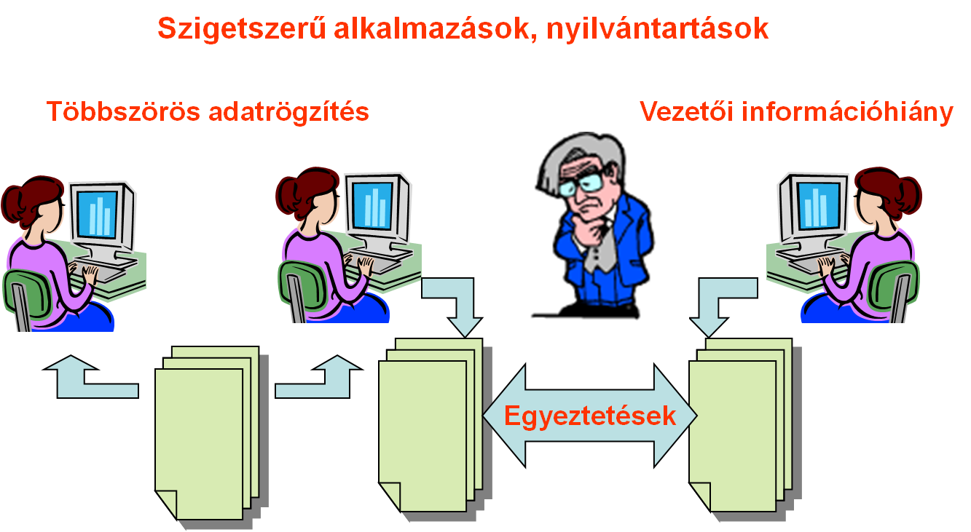
A gazdálkodási ügyvitel „hagyományos” folyamatában az egyes bizonylatokat (szerződés, számla, bankkivonat, stb.) szigetszerűen, egymástól függetlenül működő nyilvántartásokban rögzítik. Emiatt az adatokat rendszeresen (hetente, havonta) egyeztetni kell az esetleges hibák, eltérések kiszűrése, javítása érdekében. A jelentős munkaigény mellett ugyanakkor kevés vezetői, döntés előkészítésre alkalmas információ nyerhető ki az ilyen rendszerből.

Összetett elemzésekhez több különféle nyilvántartásból kell adatokat kigyűjteni, ami időigényes, lassú, sok hiba lehetőségét rejti magában. A probléma részleges megoldására még külön gyűjtő nyilvántartások felállítására is sor kerülhet, ami – bár ad némi információt - tovább csökkenti a rendszer hatékonyságát.
A megoldás az első részben ismertetett integrált rendszer alkalmazása, ahol a gazdasági esemény minden adatát ugyanabban az adatbázisban, ugyanazzal a programmal rögzíti minden munkatárs. Az esetleges hibák nem a későbbi egyeztetések alkalmával, hanem azonnal, a folyamatban kiderülnek. Ha a szállítószámlát próbáljuk pl. rögzíteni úgy, hogy nincs hozzá kapcsolható kötelezettségvállalás, akkor a rendszer mindaddig nem engedi tovább folytatni a folyamatot, amíg a megelőző feltételt – itt a szerződés rögzítését – nem biztosítottuk.
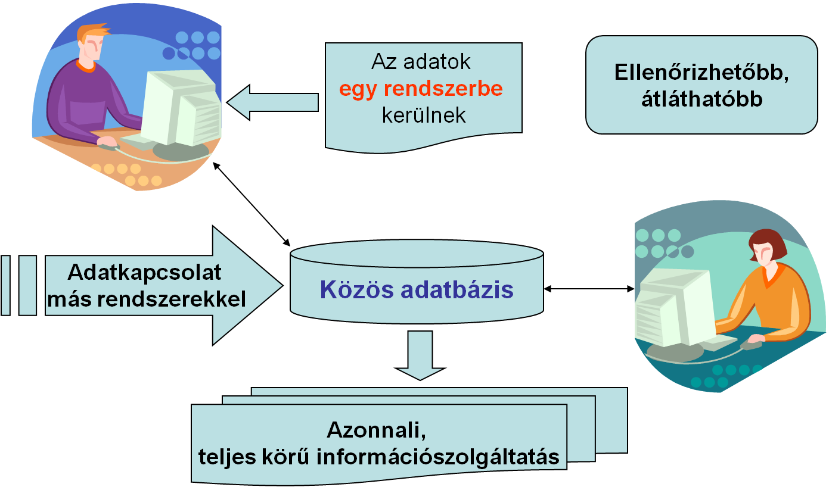
A Közgazdasági Osztály munkatársai, illetve minden hivatali dolgozó, aki használja az integrált rendszert, minden pillanatban a teljes rendszer aktuális állapotával találkozik. Ha egy számlát a pénztárban kifizettek, akkor automatikusan átállítódik a számla állapota rendezettre, s a lekérdezésekben az ehhez tartozó előirányzatnál, szerződésnél is megjelenik a pénzügyi teljesítés ténye (dátuma, összege).
Az integrált rendszer a fentiekben leírt workflow, azaz munkafolyamat jellege miatt megköveteli az érintett munkatársaktól a komplex szemléletet és a nagyfokú pontosságot. Mivel a gazdasági esemény számos adata már a kötelezettség vállalásban is szerepel (előirányzati főkönyvi szám, szakfeladat, stb.), ezért az eddigieknél pontosabb számviteli ismeretekre van szükség minden analitikával foglalkozó munkahelyen. A régi rendszerben esetleg elég volt a főkönyvben „helyre tenni” az adott gazdasági eseményt, most ezt már az analitikákban meg kell tenni. Csak ezzel biztosítható ugyanis az a magasabb színvonalú információszolgáltatás, melyre már fentebb utaltunk, azaz a kiadások előirányzathoz, kötelezettségvállaláshoz rendelése.
A gazdasági események analitikus könyvelése során számos új, korábban nem használt kód bevezetésére van lehetőség, illetve szükség. Egyes kódok használata kötelező, ilyen a tervezési alapegység, másoké, mint pl. a munkaszámé, opcionális. A kódok kialakítása, lebontása szintén tág határok között változhat a helyi igényeknek megfelelően. Megfelelő kódrendszerrel komplex kontrolling rendszer hozható létre, mellyel a teljesítményirányítás eddig nem használt lehetőségeit is kihasználhatja a szervezet. Ez a munka célszerűen az integrált rendszer bevezetését követő évekre vár, amikor a hivatal munkatársai, vezetői már kellő gyakorlatot szereztek az integrált rendszer használatában. A rendszer már bevezetését követően a vezetői információk lényegesen szélesebb körét biztosítja, melyet késlekedés és pótlólagos munkaráfordítás nélkül, automatizáltan gyűjtethetünk ki a rendszerből.
Az integrált rendszer bevezetésével az alábbi főbb nyilvántartások, programok használata válik feleslegessé a Közgazdasági Osztályon:
- SZÁMADÓ program (főkönyvi könyvelés)
- KÖLTVÁL program (kötelezettségvállalások nyilvántartása)
- SÁFÁR program (tárgyieszköz nyilvántartás)
- Előirányzatok (manuális)
- Szállító, vevő, számlanyilvántartás (manuális)
- Kiadott előlegek (manuális)
- Közterület használat (manuális)
- Helyszíni bírság (manuális)
- Segélyek, szociális juttatások
- Beruházások (manuális)
- Leltár (manuális)
- Selejtezés (manuális)
- Idegen pénzeszközök (manuális)
- Pályázatok (manuális)
A rendszer bevezetését követő első évben javasoljuk felülvizsgálni a Közgazdasági Osztály munkaköri leírásait annak függvényében, hogy a rendszer használatához milyen belső munkamegosztásbeli változások történtek. Ezeket egyébként előre nehéz lenne meghatározni, mivel gyakran személyi adottságok (pl. a számítógép kezelésben elért gyakorlat) is befolyásolják. Egyes munkaköri feladatok lényegesen egyszerűsödnek, mint pl. az ÁFA ügyintéző, hiszen a rendszer automatikusan gyűjti az ÁFA bevalláshoz szükséges adatokat. Más munkakörök viszont bonyolultabbakká válnak a számviteli adatok korábbi megadásának igénye következtében (pl. szállító kötelezettségvállalás és számla rögzítőjénél). Az analitika pontos vezetése esetén számottevően csökkenhet a főkönyvi könyvelés munkaigénye (a könyvelés nagyobbrészt automatikusan átvett, előkontírozott tételek képezik, melyeket csak ellenőrizni kell).
A belső szervezeti változásokat tehát egyrészt az egyes munkakörökben a munka tartalmának, másrészt a munka időigényének változása indokolja. A változások az eddigi munkamegosztástól függően más-más mértékben érintik a munkatársakat, ezért nagyon fontos figyelni arra, hogy az esetleges túlterheléseket elkerüljük.

A pályázati részcélok teljesítése

A pályázatban meghatározott részcélok elérése érdekében a következő intézkedéseket javasoljuk.

A költségvetés készítésének és elfogadásának folyamata
(Indikátor: a projekt befejezését követő egy éven belül 8%-kal csökkenjen a Ft-ban kifejezett utólagos költségvetés-módosítások mértéke).
A következő évi költségvetés készítésének folyamatában döntő jelentőségű a tárgyévi teljesítés követése, a változások, tendenciák minél korábbi időpontban történő feltárása. Az OrganP rendszer hivatali és intézményi egységes bevezetésével számottevően nő a költségvetés végrehajtásának követhetősége, s ezzel a következő tervezési ciklus megalapozása. Az áthúzódó kötelezettségvállalások, beruházások, tervezett feladatok nyilvántartása egységes rendszerben fog történni, ami pontosabbá teszi a tervezést és várhatóan jelentősen, legalább 8 %-al csökkenti az eredeti előirányzat módosításának szükséges mértékét.
A költségvetés tervezéséhez az OrganP közvetlenül is hatékony támogatást nyújt a tervezési moduljában. A feladatalapú tervezés alkalmazásával feladatonként (hierarchikus kód kialakításával) vagy szervezeti egységenként – tervezési sorokra/részfeladatokra vagy főkönyvi számokra, szakfeladatokra vonatkoztatva – normák, normatívák, illetve tapasztalati adatok, vagy időszaki tényadatok alapján több tervvariáns elkészítését, modellezését teszi lehetővé éves és havi szintre. Az így elkészített tervvariánsok tárolhatók, módosíthatók, másolhatók, összehasonlíthatók és elfogadhatók. Az elfogadott tervadatokat át lehet venni a modellezésből a tervezésbe, vagy hasonló bontásban a terv itt is rögzíthető. Az év közbeni előirányzat módosításokat naplózza a rendszer, így azok nyomon követhetők, lekérdezhetők.
Az OrganP tervezési-modellezési modulja támogatja az alulról felfelé – elemi szintről történő tervezést, keretgazdák kialakításának lehetőségével. Lehetőséget biztosít keretgazdák kialakítására, az egyes keretgazdákhoz különböző feladatok hozzárendelésére. Ez egy igen lényeges szemléleti változást készít elő szervezetben: az ágazati felelősséget növeli. Az egyes ágazatokat felügyelő szervezeti egységeknek – a megalapozott tervezés folyamatában – a korábbinál nagyobb szerepet, felelősséget kell vállalni. Ezt erősíti tovább a végrehajtás rendszeres figyelése, ezért javasoljuk – az OrganP vezetői információs moduljának használatával – a havi vezetői költségvetési-pénzügyi jelentés bevezetését.
A szervezet működésében jelentős változást hozhat a projektszemlélet erősítése, amit a költségvetés tervezésének folyamatában is javasolunk alkalmazni. Az elv részletes ismertetésére a Javaslat a döntési mechanizmus korszerűsítésére c. részben került sor, ahol meghatároztuk egy később kialakítandó projektszemléletű feladat nyilvántartó rendszer követelményeit is. A költségvetési tervezésben az egyes ágazatok megfelelően alapos részvétele nagyon fontos, hiszen a közgazdasági szakterület számára alapvető bemeneteket szolgáltat a következő év várható kiadásairól és esetleges bevételeiről. A kiadott feladatoknak határidőre el kell készülni ahhoz, hogy lehetőség legyen a kellő mélységű elemzések, egyeztetések elvégzésére is. Az OrganP biztosítja a bemenetek mint tervjavaslatok rögzítését, összesítését, a feladat nyilvántartás pedig a határidők, felelősök, elkészítendő termékek, illetve a szükséges kiinduló adatok és egyéb tájékoztatók vezetői kiadását, ellenőrzését, értékelését.
Tekintettel arra, hogy a 2009. évi költségvetés utolsó módosítására a projekt befejezése után kerül sor, a pályázati célhoz rendelt indikátor bázisértékét értelemszerűen később lehet és kell meghatározni. Az új, OrganP-re épülő költségvetés tervezési folyamat alkalmazására első alkalommal 2010-ben, a 2011. évi költségvetés elkészítésekor kerülhet sor.

Új költségvetés tervezési és végrehajtási technikák alkalmazása.
(Indikátor: min. 3 db. új technika alkalmazása - első alkalommal a 2010 évi tervezésben).
A költségvetés tervezésének és végrehajtásának mind eljárási, mind tartalmi vonatkozásban új technikáit alkalmazza a Polgármesteri Hivatal 2010-től.
- A költségvetés tervezés munkafolyamatát projektszemléletű munka- és terméklebontással, nagyobb felbontású ütemezéssel, és új – az OrganP rendszerben megvalósított - számítástechnikai támogatással végzi el a Hivatal apparátusa. A szervezetfejlesztési javaslatban példajelleggel megadtuk a munkalebontás módszerét, javasolt mélységét. A tervezés elindításakor a tervezés koordinátora meghatározza a feladatokat szakterületenként, azokhoz időtartamot, felelőst és terméket (pl. űrlapot, szöveges dokumentumot) rendel. Ezt egy tervezési naptárban, lényegét tekintve projekttervben foglalja össze. A végrehajtás előrehaladását a készültség 60%-a és 80%-a szerinti időpontokban ellenőrzi, szükség szerint beavatkozva a folyamatba. Az előrehaladást projektszemléletű követési (monitoring) rendszerben rögzíti, ami biztosítja a döntéshozók (polgármester, alpolgármester) és a felelős vezetők (jegyző, aljegyző) folyamatos on-line tájékoztatását a tervezés előrehaladásáról.
Ez tehát a költségvetés tervezés folyamatának új eljárási technikája.
- A költségvetési tervezés módszertani hátterét illetően a korábbinál nagyobb arányban javasoljuk alkalmazni a feladat- és teljesítményalapú tervezést. A módszer gyakorlati megvalósításához az OrganP tervezési alapegység struktúrájára épülő tervezési adatlapok (feladatlapok) használatát tarjuk célszerűnek, melyről a szervezetfejlesztési javaslatban részletesen szóltunk. Az intézményekre bevezetett mutatók lényegét tekintve teljesítménymutatók, melyek többéves követése, tervezési felhasználása a gazdasági stratégia tudatos fejlesztését támogatja. Ez tehát az új – javasolt - tervezés módszertani technika.
- Végrehajtási ágon a bevezetett integrált rendszer komplex vezetői információs modulja biztosítja a korábbi negyedéves beszámoltatás helyett a havi rendszeres költségvetési vezetői jelentések automatikus – munkaerőt kímélő – elkészítését. Javasoljuk, hogy a havi kimutatások értékelése legyen a polgármesteri vezetői, vagy hivatalvezetői értekezlet egyik tervezett, rendszeres napirendje. A költségvetés végrehajtásának havi rendszerességű értékelése lehetőséget biztosít a változásokra való gyors reagálásra, a pénzügyi folyamatok szigorú ellenőrzés alatt tartására.

Közbeszerzési eljárások lebonyolítása.
A közbeszerzések belső szabályozása a projekt indulása előtt már megtörtént. E belső szabályzat képezi az új eljárás alapját.
A szabályzat általános eljárási szabályokat állapít meg, melyet az aktuális beszerzésnek megfelelően tételes feladat, felelős és ütemterv meghatározásnak kell kiegészíteni. Ezt javaslatunk szerint egy új VIR (vezetői információs rendszer) projekt- és feladat-nyilvántartásában kell kezelni. A rendszer biztosítja a folyamat projektszemléletű irányítását, az előrehaladás ellenőrzését, a szükséges vezetői intézkedések időbeni meghozatalát, ezzel a kockázatok, mindenekelőtt a határidő túllépések – esetleg jogsértő – bekövetkezését.
A javasolt rendszer működésének követelményeit a Javaslat a döntési mechanizmus korszerűsítésére című anyagban ismertettük.

Javaslat a partnerség erősítésére

Hévíz Város Önkormányzata (Önkormányzat) az ÁROP-1.A.2/A-2008-0147 jelű pályázat keretében projektet indított a Polgármesteri Hivatal (Hivatal) szervezetfejlesztése érdekében.
A projekt pályázatban meghatározott céljai három fő témakört ölelnek fel:
- a döntési mechanizmus korszerűsítése;
- a költségvetési gazdálkodás eredményességének javítása;
- a partnerség erősítése.
Jelen dokumentumban a partnerség erősítésére megfogalmazott javaslatokat foglaljuk össze.
A partnerek – a Polgármesteri hivatal szemszögéből jellemzően a társadalmi szervezetek és az önkormányzat intézményei – részvétele a döntéshozatalban az előzetes egyeztetésekben, véleménykérésben, illetve egyes tervezési, beszámoltatási folyamatokban az adatszolgáltatásban jelentkezik.
A partnerek első kiemelt csoportja az önkormányzat intézményei. Jelenleg az önkormányzatnak a következő önállóan működő intézményei vannak:
- Hévíz Város Önkormányzat Gazdasági Műszaki Ellátó Szervezete (GAMESZ)
- Hévízi Brunszvik Teréz Óvoda
- Illyés Gyula Általános és Művészeti Iskola
- Bibó István Alternatív Gimnázium és Szakközépiskola
- Festetics György Művelődési Központ
- Teréz Anya Szociális Integrált Intézmény
A partnerek másik kiemelt csoportja a társadalmi szervezetek, ezek közül különösen a város fejlesztésében, lakosság ellátásában, biztonságában kiemelkedő társadalmi munkát végző, az önkormányzattal szorosan együttműködő alábbi szervezetek:
- Turizmus-Marketing Egyesület
- Szobakiadók Szövetsége
- Hévíz Közbiztonságáért Polgárőr Egyesület
- Önkéntes Tűzoltó Egyesület
A projektben két munkacsoportban – intézmények, illetve társadalmi szervezetek részvételével - tartottunk moderált megbeszélést (workshopot) a döntési folyamatban való részvétel kérdéséről.
Az intézményvezetőkkel tartott megbeszélésen a következő főbb javaslatokat tették:
- megfelelő informatikai támogatással szükséges kiküszöbölni az esetenként ismétlődően azonos tartalommal kért adatszolgáltatást;
- szeretnének egy olyan interneten elérhető felületet, ahol megtalálják az összes számukra fontos tájékoztató anyagot;
- az elérhető információk legyenek naprakészek, csak az aktuálisan érvényes dokumentumok jelenjenek meg a rendszerben;
- az információkezelés javításával, központosításával el kell érni, hogy az intézményeknek kevesebb legyen az adminisztrációja;
A Polgármesteri Hivatal az intézmények vonatkozásában szeretné javítani az egyeztetések rendszerét, növelni az egyeztetett témák számát.

A társadalmi szervezetek vezetői a velük tartott moderált megbeszélésen a következő főbb javaslatokat fogalmazták meg:
- Hévíz Város turisztikai státusza, kistérségi központ szerepe alapján élenjáró megoldásokat, mintaértékű megoldásokat vár el a Polgármesteri Hivataltól helyi közösség;
- előrelépést szeretnének az egyeztetések technikai lebonyolításában, papír helyett (mellett) elektronikus dokumentumkezeléssel, gyorsabb (korábbi) kiértesítéssel;
- az egyeztetések rendszerét ne lehessen megkerülni, legyen jól áttekinthető, kinek mi a feladata, felelőssége a társadalmi szervezetekkel való egyeztetések során;
- a helyi lakosságot jobban be kellene vonni kreatív ötletek, javaslatok feltárásába, pl. a város honlapjához kapcsolódó „virtuális kívánságláda” formájában;
- a közmeghallgatás mellett olyan lakossági fórumok szervezését is érdemes lenne napirendre tűzni, ahol kifejezetten „ötletroham” jellegű közös gondolkodásra lenne lehetőség;
- szükség lenne egy központi, városi ügyfélszolgálatra, amely a város működését, életét befolyásoló minden kérdésben tudna felvilágosítást adni (közművek leállása, veszélyhelyzetek, stb.);
- javítani szükséges az ügykezelést, mivel esetenként előfordultak ügyviteli problémák, beadványok elkallódása;
- a gazdasági-pénzügyi szakterület aktivitása, segítőkészsége példaértékű volt, a bevezetésre tervezett integrált szoftver fontos eszköz e szakterület támogatásában;
- a társadalmi szervezetek örömmel használnának az e-mailnél megbízhatóbb, zárt rendszert az egyeztetések, tájékoztatás, kapcsolattartás terén.

A megfogalmazott javaslatok alapján megállapítottuk, hogy az előzetesen kialakított fejlesztési koncepció tökéletesen illeszkedik a partnerek igényeihez. Az említett munkacsoportokban ismertettük a kapcsolatépítés új, e projekt keretében a rendszerkövetelmények specifikálásig terjedő fejlesztésének koncepcióját. (Ezt részletesen a Javaslat a döntési mechanizmus korszerűsítésére c. rész tartalmazza.)
A koncepció - partnereket érintő - speciális tulajdonságai:
- Autentikált (belépési névvel, jelszóval védett), internetes felület.
- Feladat- és termékszemléletű kapcsolat (pl. „egyeztetés – dokumentum tervezet – véleményt rögzítő űrlap” struktúra).
- A partnerekkel való kapcsolat kiemelt hivatali feladatként kezelése.
- Elektronikus értesítési formák (e-mail, sms).
- Virtuális üzenő láda lakossági kapcsolathoz.
A legutóbbi kivételével a kapcsolatot támogató szolgáltatások a központi VIR részei.
A koncepció megvalósítása túlmutat jelen projekten – nem is volt célkitűzés, – azonban elkötelezettséget jelent az önkormányzat számára.
A partnerek elvárásaiban tükröződik Hévíz mint kiemelt fürdőváros és kistérségi központ státusza, az élenjáró és példaértékű megoldások alkalmazásának igénye. Ez fontos hivatkozási alap a projekt utáni fejlesztési feladatok tervezésében.
______________________

Ennek bevezetése mostanában kerül napirendre a közigazgatásban is.
Pl. a határidőket megfelelő színű ikonnal jelölje (tervezett, nem kiadott feladat – szürke; elindított feladat – zöld; határidő első riasztás – sárga; határidő második riasztás narancs; határidő lejárt – piros; feladat végrehajtva – kék).
A projekt megkezdésekor rögzítendő bázishoz képest kell az indikátor célértékeket elérni.
Service Oriented Architecture – Szolgáltatás-orientált architektúra
Függetlenül a hordozótól (excel fájl, füzet, stb) manuálisnak tekintjük a nem célszoftverrel kezelt nyilvántartásokat.

